Serviciul de gestionare al rezervărilor horeca

PROIECT DE DIPLOMĂ

Autor: **Andreea – Maria CIGHI**

Conducător științific: **ȘL.dr.ing. Valentin SITA**

Cuprins

1 Partea 1 1

1.1 Studiu bibliografic si aplicatii similare 1

2 Capitolul 1 2

2.1 Studiu bibliografic 2

2.1.1 Istoria restaurantelor [1], [2], [3] 2

2.1.2 Serviciul de gestionare al rezervărilor 4

2.1.3 Avantajele rezervărilor online 4

3 Capitolul 2 5

3.1 Aplicatii similare 5

3.1.1 Aplicații mobile vs. Web [5], [6] 5

3.1.2 Restograf 6

3.1.3 IALOC.ro 6

3.1.4 Find a Table 7

3.1.5 ZONIZ 7

3.1.6 Comparație sistem propus cu sistemele similare 8

4 Partea 2 9

4.1 Analiza, Proiectare, Implementare 9

5 Capitolul 3 10

5.1 Analiză și Proiectare 10

5.1.1 Arhitectura sistemului 10

5.1.1.1 Diagrama conceptuală a sistemului 10

5.1.1.2 Diagrama cazurilor de utilizare pentru admin 11

5.1.1.3 Diagrama cazurilor de utilizare pentru user 11

5.1.1.4 Diagrama de flow pentru register 13

5.1.1.5 Diagrama de flow pentru login 14

5.1.2 Perspectiva tehnologică 14

5.1.2.1 JAVA [7], [8] 15

5.1.2.2 Firebase [9] 16

5.1.2.3 XML 18

5.1.2.4 Gradle 19

5.1.2.5 SMTP 19

5.1.2.6 JavaMail API 20

6 Capitolul 4 20

6.1 Implementare 20

6.1.1 Analiza cerințelor [10] 21

6.1.1.1 Cerințe funcționale 21

6.1.1.2 Cerințe non – funcționale 22

6.1.2 Modul de utilizare al aplicației 23

6.1.2.1 Aplicația din perspectiva utilizatorului cu rolul de admin 24

6.1.2.2 Aplicația din perspectiva utilizatorului cu rolul de user 30

6.1.3 Manual de instalare al aplicației 37

7 Bibliografie 41

Lista figuri

Figură 2.1. Vas ornat ce datează din anii 2500-2001 înaintea Erei noastre [1] 3

Figură 2.2. Termopolurile găsite în Herculaneum, Campania, Italia. [4] 3

Figură 2.3. Aplicații mobile vs. Web [6] 5

Figură 2.4. Exemplu de rezervare 6

Figură 2.5.Screenshot alegere restaurant în funcție de natura rezervării 7

Figură 2.6. Screenshot platformă 7

Figură 2.7. Screenshot platformă ZONIZ 7

Figură 3.1. Diagrama conceptuală a sistemului 10

Figură 3.2. Diagrama de utilizare pentru admin 11

Figură 3.3. Diagrama de utilizare pentru user 12

Figură 3.4. Diagrama de flow pentru register 13

Figură 3.5. Diagrama de flow pentru login 14

Figură 3.7. Arhitectura tehnologiilor folosite 15

Figură 3.8. Mod de a rula o aplicație Java [8] 16

Figură 3.9. Listă servicii Firebase 16

Figură 3.10. Diagrama secvențială pentru autentificare 17

Figură 3.11. Exemplu de stocare în Realtime Database 18

Figură 3.12. Structura unui proiect Gradle 19

Figură 3.13. Exemplu de schiță din aplicație pentru JavaMail API 20

Figură 3.14. Pagina de welcome 24

Figură 3.15. Pagina de Login 25

Figură 3.16. Pași autentificare admin 26

Figură 3.17. Pagina de AdminHome 26

Figură 3.18. Pagina cu toți utilizatorii 27

Figură 3.19. Pagina cu toate rezervările 28

Figură 3.20. Pagina de meniu a adminului 28

Figură 3.21. Pagina de modificare a locației 29

Figură 3.22. Pagina de Register 30

Figură 3.23. Pagina de Home 31

Figură 3.24. Funcționalități Profil 32

Figură 3.25. Rezervări efectuate de user 32

Figură 3.26. Pagină de ContactSupport 33

Figură 3.27. Pictogramă meniu 33

Figură 3.28. Pagina de meniu 34

Figură 3.29. Harta aplicației 35

Figură 3.30. Pictogramă rezervare 35

Figură 3.31. Alegerea mesei în funcție de numărul de locuri 36

Figură 3.32. Alegere dată și oră pentru rezervare 37

Figură 3.33. Mail de confirmare pentru rezervare 37

Figură 3.34. Accesarea setărilor 39

Figură 3.35. Pașii următori 39

Lista tabele

Tabel 2.1. Comparație între sistemul propus și sistemele similare 9

Tabel 3.1. Descrierea cerințelor funcționale ale aplicației 22

Tabel 3.2. Descrierea cerințelor non-funcționale în ceea ce privește securitatea 23

Tabel 3.3. Descrierea cerințelor non-funcționale în ceea ce privește performanța 24

Tabel 3.4. Descrierea cerințelor non-funcționale în ceea ce privește utilizabilitatea 24

# Partea 1

## Studiu bibliografic si aplicatii similare

# Capitolul 1

## Studiu bibliografic

În acest capitol se vor evidenția conceptele care au stat la baza aplicației, cât și referințele teoretice. Totodată, se va efectua o comparație între aplicația propusă și aplicațiile similare existente deja pe piață.

### Istoria restaurantelor [1], [2], [3]

A ieși în oraș pentru a lua masa pare a fi o activitate existentă de când e lumea, dar puțini știu de fapt cum și de ce a apărut această activitate. Marea majoritate a mâncării pe care oamenii o mănâncă acasă în ziua de azi, este fie cea comandată într-un restaurant, fie adusă la ușă de un curier, sau cea gata preparată și achiziționată din supermarketuri, necesitând doar încălzirea ei la microunde pentru a putea fi consumată. Ceea ce ne duce la ideea că mâncatul în casă este mai degrabă o extensie a mâncatului în oraș, când defapt ar trebui să fie exact invers.

Persoanele din ziua de azi doresc din ce în ce mai mult să găsească originile lucrurilor care le trezesc intereseul. De exemplu, le place să știe cum au apărut și au evoluat lucrurile care astăzi pot fi considerate lucruri obișnuite, zilnice. Așa se întâmplă și în cazul istoriei mâncatului. Pentru a elucida acest mister, mâncatul a apărut, după spusele co-autorilor Katie Rawson și Elliott Shore, în urmă cu aproximativ două milioane și jumătate de ani când oamenii din acea vreme au dezvoltat abilități de tăiere și mărunțire, cu scopul de a digera mai ușor mâncarea . Acum 300,000 și 30,000 de ani, agricultura și gătitul a început să ia amploare în rândul oamenilor din acea vreme. [2]

Chiar și în acele vremuri, oamenii își pregăteau mâncarea pentru a avea ce mânca la muncă sau pentru zilele în care aveau de călătorit departe de casă. Totuși, termenul de restaurant era unul necunoscut la acea vreme. Restaurantele cunoscute de ei purtau denumirea de taverne, unde oamenii făceau popas din drumul pe care îl parcurgeau. Meniul sau opțiunea de ați alege singur mâncarea, nu exista în acele timpuri, astfel, felul de mâncare era întotdeauna la alegerea bucătarului.

Evidența materială a cum a început mâncatul datează din Epoca Cuprului, când oamenii au început să produca vase din ceramică în nordul Mesopotamiei, pentru a putea fi date muncitorilor în schimbul prestărilor de servicii existente în vremea respectivă. Aceste vase au început să fie cu timpul tot mai ornate, variind în mărime. [1]

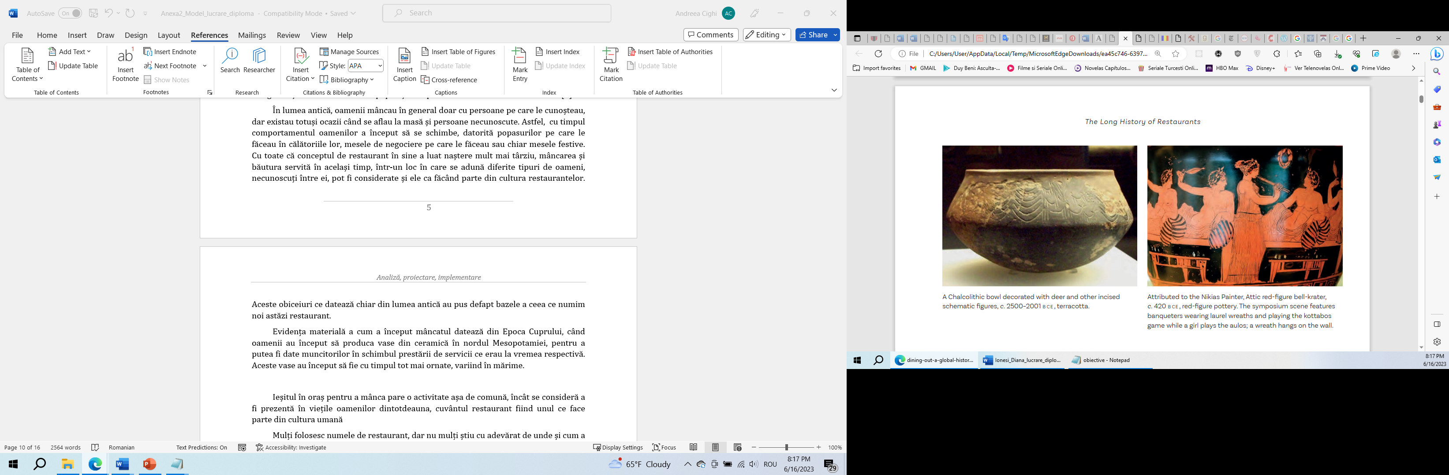

Figură 2.1. Vas ornat ce datează din anii 2500-2001 înaintea Erei noastre [1]

Confrom studiilor, există dovezi care atestă că oamenii au început să mănânce înafara casei încă din Egiptul antic, datorită ruinelor rămase. În timpurile Romei antice, s-au găsit printre ruinele lui Pompeii, așa zisele termopoluri, locul unde se servea mâncare și băutură diferitelor clase sociale de oameni. Termopolurile erau considerate ca fiind “fast-food-ul” Romei antice. Numele are origini grecești, termopol însemnând defapt “lucruri calde” sau “magazin cald”. Mâncarea era servită în boluri încorporate direct în piatra în formă de “L”. O imagine a cum arătau termopolurile din Roma antică poate fi observată în Figură 2.2. [4]

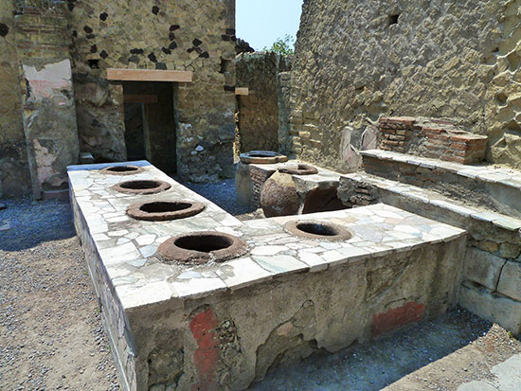

Figură 2.2. Termopolurile găsite în Herculaneum, Campania, Italia. [4]

Potrivit lui Elliot Shore și Katie Rawson, co-autorii cărții "Dining Out: A Global History of Restaurants", primele clădiri care au fost recunoscute ca fiind restaurante, datează din jurul anilor 1100 după Hristos, în China, unde orașe precum Kaifeng și Hangzhou și-au crescut numărul populației cu peste un milion de locuitori fiecare. [2]

Comerțul s-a desfășurat între capitala de sud și de nord din secolul doisprezece a Dinastiei Song, a explicat Shore, profesor de istorie la Colegiul Bryn Mawr, dar comercianții chinezi nu erau obișnuiți cu mâncarea locală străină. Aceste prototipuri de restaurante erau localizate în

În lumea antică, oamenii mâncau în general doar cu persoanele pe care le cunoșteau, dar existau totuși ocazii când se aflau la masă și persoane necunoscute lor. Astfel, cu timpul comportamentul oamenilor a început să se schimbe, datorită popasurilor pe care le făceau în călătoriile lor, mesele de negociere pe care le făceau sau chiar mesele festive. Cu toate că conceptul de restaurant în sine a luat naștere mult mai târziu, mâncarea și băutura servită în același timp, într-un loc în care se adună diferite tipuri de oameni, necunoscuți între ei, pot fi considerate și ele ca făcând parte din cultura restaurantelor. Aceste obiceiuri ce datează chiar din lumea antică au pus defapt bazele a ceea ce numim noi astăzi restaurant.

Restaurantele, cele pe care le găsim acum prin toate orașele, au apărut abia în 1765, în Franța, când un vânzător de supe a deschis un local prin care oferea localnicilor posibilitatea de ași putea alege singuri ce doreau să mănânce. De atunci restaurantele au evoluat pe cât se poate de mult, devenind ceea ce sunt în prezent.

### Serviciul de gestionare al rezervărilor

Serviciul de gestionare al rezervărilor online este un server prin care clienții pot să rezerve o masă la data și ora aleasă de ei la un restaurant, bar sau alte localuri. Datorită rezervărilor online, clienții nu mai sunt nevoiți să sune sau să se prezinte la restaurant pentru a face o rezervare.

### Avantajele rezervărilor online

Prin utilizarea unui serviciu de gestionare online, restaurantele beneficiază de următoarele avantaje :

* Eliberează linia telefonică sau canalele de rezervări
* Economisire timp în organizarea rezervărilor
* Personal liber pentru a-și putea îndeplini sarcinile de lucru
* Planificare mai bine organizată
* Ajută la prevenirea rezervărilor suprapuse

# Capitolul 2

## Aplicatii similare

### Aplicații mobile vs. Web [5], [6]

În acest subcapitol se vor prezenta diferențele dintre cele două aplicații și motivul pentru care s-a ales implementarea unei aplicații mobile.

Potrivit articolului [6], 90% din oameni își petrec timpul pe telefon folosind aplicații mobile. Acest timp a crescut în ultimii 2 ani cu mai bine de 50%, utilizatorii petrecându-și aproximativ 4 ore pe zi navigând pe internet. Mai exact, 88% din timp este folosit de aplicații mobile.

Figură 2.3, preluată din articolul [6] evidențiază faptul că oamenii folosesc mult mai mult aplicațiile mobile decât site-urile web.

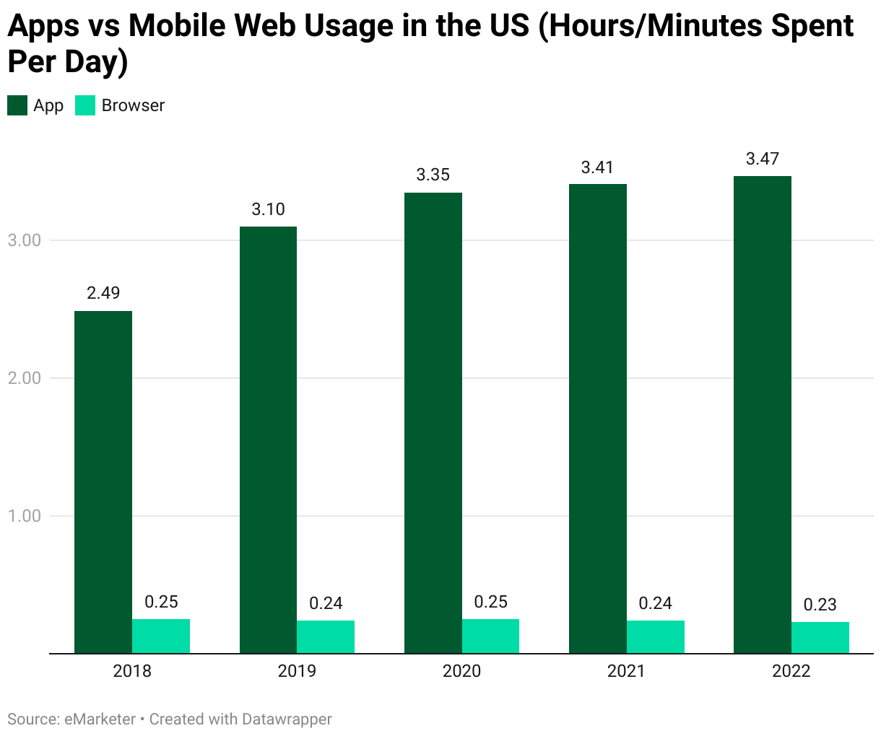

Figură 2.3. Aplicații mobile vs. Web [6]

Câteva dintre caracteristicile principale pentru care utilizatorii preferă aplicațiile mobile în detrimentul celor web.

* **Mai multe funcționalități** – o aplicație mobilă este capabilă să ofere un nivel mult mai ridicat de funcționalități față de site-urile web cum ar fi GPS-ul, camera, notificările și multe altele.
* **Viteză mai mare de rulare –** datorită faptului că acestea sunt descărcate direct pe telefonul mobil, pot fi accesate mult mai ușor față de cele web, astfel utilizatorii economisesc timp
* **Conexiune –** față de aplicațiile web care necesită conexiune la internet pentru a rula, aplicațiile mobile pot rula foarte ușor și când sunt offline datorită caracteristicilor pe care unele aplicații le dețin
* **Securitate –** aplicațiile mobile au mai multe protocoale de securitate ceea ce le fac mult mai sigure de utilizat

În urma acestor avantaje pe care aplicațiile web le dețin, am decis să implementez o aplicație mobile în detrimentul unei simple pagini web. În cercetarea mea se află și câteva aplicații de la care a pornit ideea aplicației mele.

### Restograf

Restograf [1] este o platformă dezvoltată pentru mai multe restaurante din România. Această aplicație a fost lansată în anul 2011, cu scopul de a facilita rezervarea unei mese. Prin această aplicație se poate face o rezervare într-un timp extrem de scurt, totodată se pot afla și lucruri pe care poate nu le știai despre restaurantele înscrise în aplicație sau poți să lași un feedback sau o părere despre mâncare, local și servire. Misiunea lor a fost să transforme rezervarea tradițională într-o rezervare simplă cu un răspuns rapid în timp real. Pe lângă rezervarea online, sunt și o mulțime de articole despre restaurante pe care e bine să le citești înainte să faci o rezervare la un anumit restaurant.

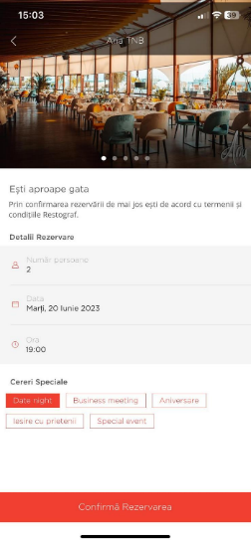

Figură 2.4. Exemplu de rezervare

### IALOC.ro

Ialoc[2] este atât o aplicație mobile cât șu un site web de rezervare a unei mese dintr-un restaurant. Această aplicație prezintă numeroase locații din diferite orașe ale României, unde poți lua masa. Totodată, dacă ești nehotărât la ce local ai vrea să mănânci, Ialoc vine în ajutor cu o mulțime de recomandări și topuri despre restaurantele din zonă. Deasemenea, în funcție de natura rezervării, ai posibilitatea să filtrezi restaurantele dupa bunul plac, precum apare și în Figura 2.5.

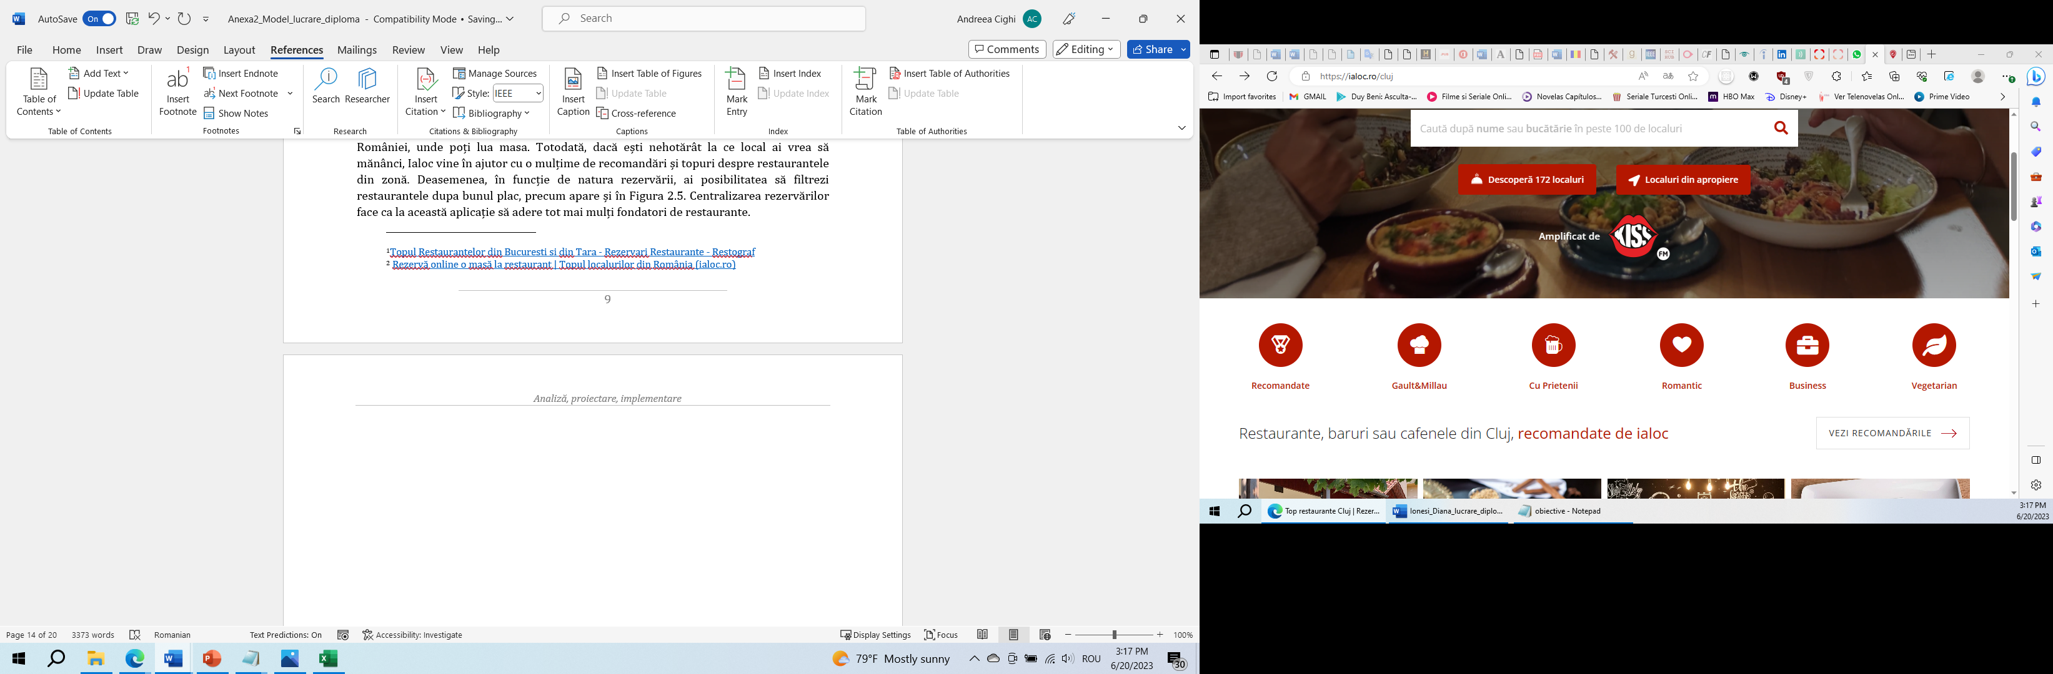

Figură 2.5.Screenshot alegere restaurant în funcție de natura rezervării

### Find a Table

Find a Table[3] este o platformă online de rezervare a unei mese dintr-un restaurant. Aceasta a fost înființată în anul 2019 de către Alina Budai, CEO & Fondatorul platformei. Platforma deține și o rubrică de întrebări de la diferiți clienți cu diferite probleme întâmpinate pe platformă pentru diminuarea problemelor viitoare.

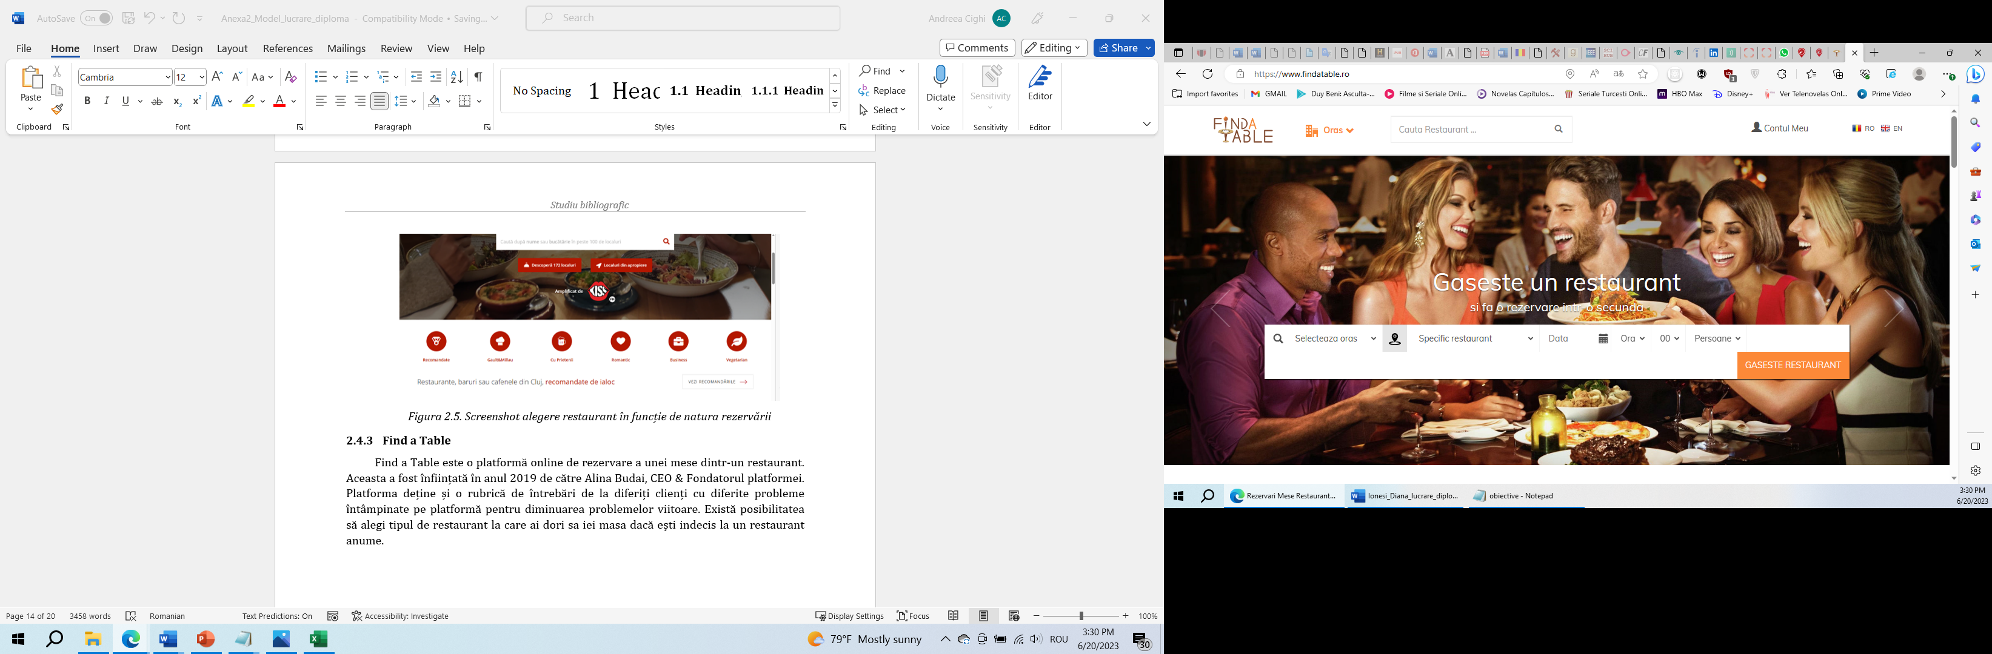

Figură 2.6. Screenshot platformă

### ZONIZ

Zoniz[4] este o aplicație atât pentru clienții de restaurante cât și pentru ospătari. Prin această aplicație, clienții pot comanda direct din aplicație ce doresc să consume fără a mai fi nevoit ospătarul să preia comanda și să o noteze în carnețel. Totul este digitalizat, astfel ospătarii vor primi în format digital detaliile comenzii. Totodată, prin aplicația destinată ospătarilor, aceștia vor putea urmări demersul rezervării foarte rapid și eficient fără a mai fi nevoit să se deplaseze la masă.

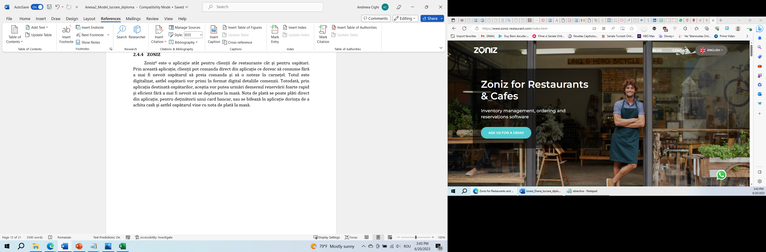

Figură 2.7. Screenshot platformă ZONIZ

### Comparație sistem propus cu sistemele similare

În acest subcapitol se vor evidenția funcționalitățile aplicațiilor găsite în comparație cu aplicația propusă. Criteriile de comparare vor fi operațiile de utilizator, administrarea contului, rezervări, asistență digitalizată.

Sisteme similare:

1. Restograf
2. IALOC
3. Find a Table
4. ZONIZ
5. Sistemul propus

Tabel 2.1. Comparație între sistemul propus și sistemele similare



# Partea 2

## Analiza, Proiectare, Implementare

# Capitolul 3

## Analiză și Proiectare

Acest subcapitol va detalia arhitectura aplicației prin detalierea fiecărei diagrame realizate. Pe lângă acestea, se vor prezenta și tehnologiile folosite, atât pentru componenta de backend cât și pentru componenta de frontend.

### Arhitectura sistemului

În cadrul acestui subcapitol se vor detalia diagramele realizate specific pentru aplicația propusă.

#### Diagrama conceptuală a sistemului

Diagrama conceptuală a sistemului urmărește legătura dintre componentele necesare și buna funcționare a aplicației. Atât **userul** cât și **adminul** se vor putea conecta la aplicația Android prin intermediul internetului, cu ajutorul căruia se va accesa baza de date online Firebase.

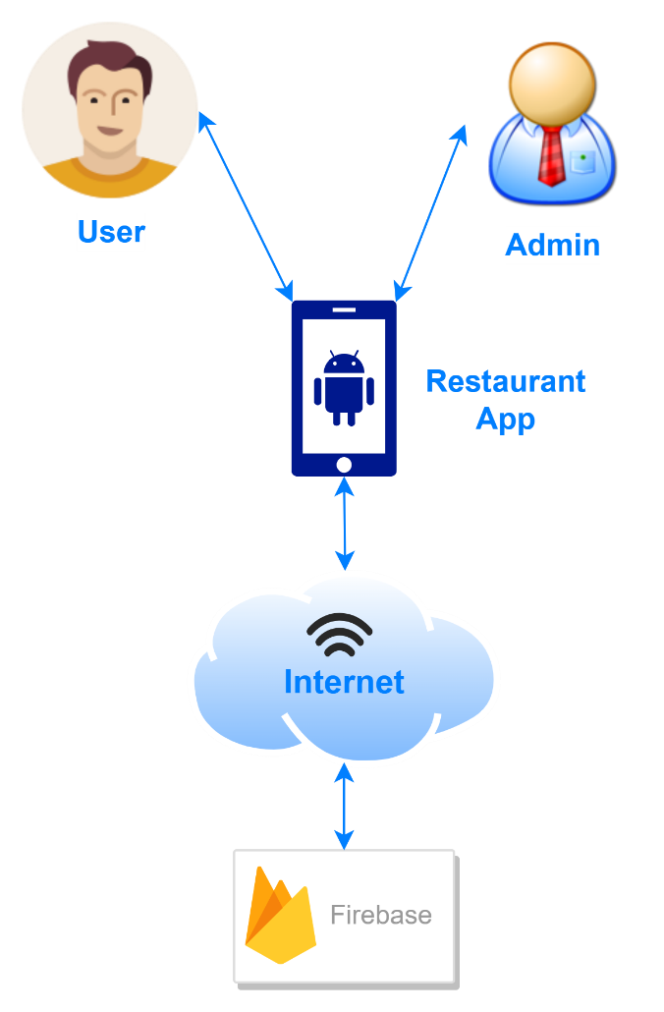

Figură 3.1. Diagrama conceptuală a sistemului

Adminul va avea acces la toate informațiile stocate în baza de date Firebase, cum ar fi detaliile utilizatorilor înscriși, programările efectuate de aceștia, locația și meniul restaurantului, informații care pot fi modificate ulterior de acesta.

Cât despre user, acesta are acces doar la informațiile stocate în baza de date referitoare la propriile rezervări și datele de contact pe care le poate și modifica.

#### Diagrama cazurilor de utilizare pentru admin

În Figură 3.2 este prezentată diagrama de utilizare pentru utilizatorul cu rolul de admin. Aceasta cuprinde toate funcționalitățile pe care adminul le poate îndeplini în cadrul aplicației. Adminul este un reprezentant al restaurantului pe care este propusă aplicația.

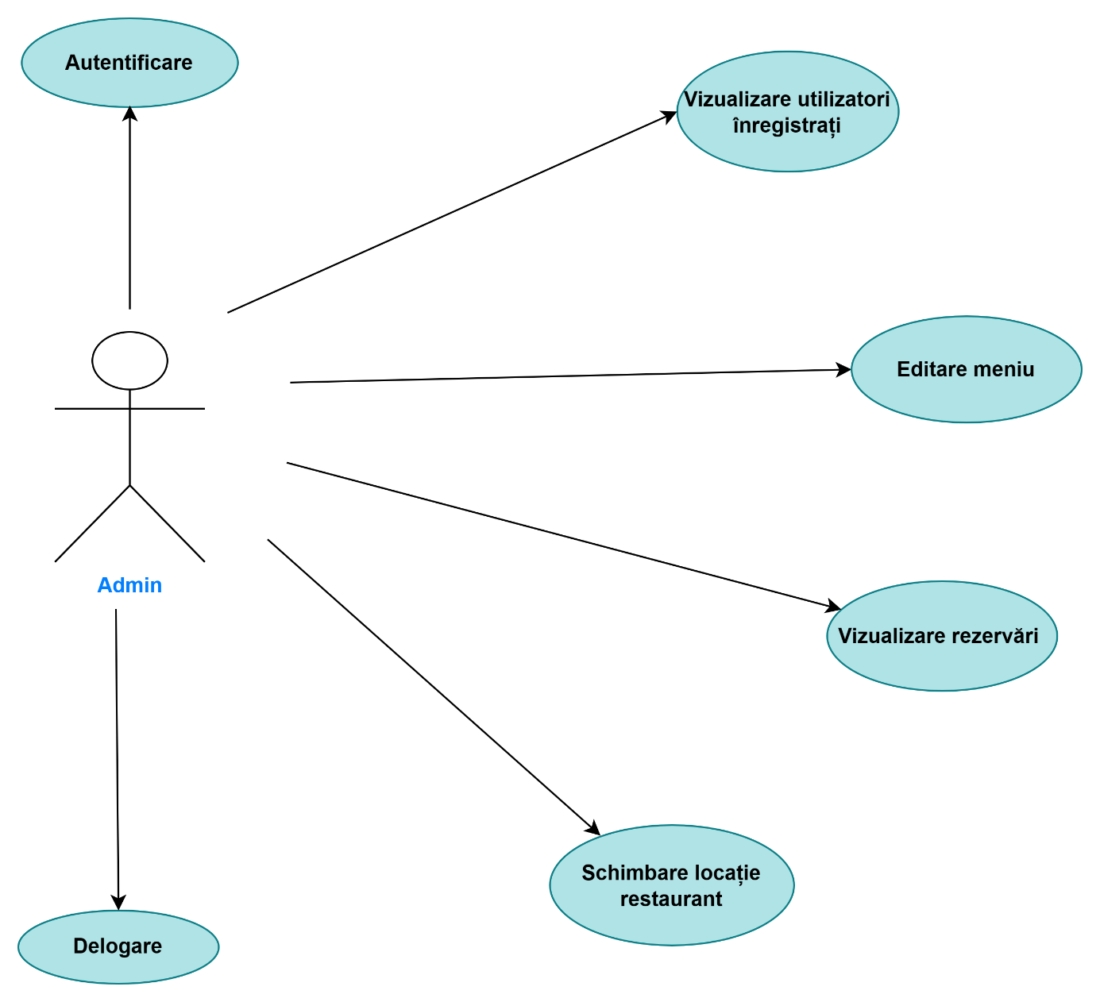

Figură 3.2. Diagrama de utilizare pentru admin

#### Diagrama cazurilor de utilizare pentru user

În Figură 3.3 este prezentată diagrama de utilizare pentru utilizatorul cu rolul de user. Aceasta cuprinde toate funcționalitățile pe care userul le poate îndeplini în cadrul aplicației.

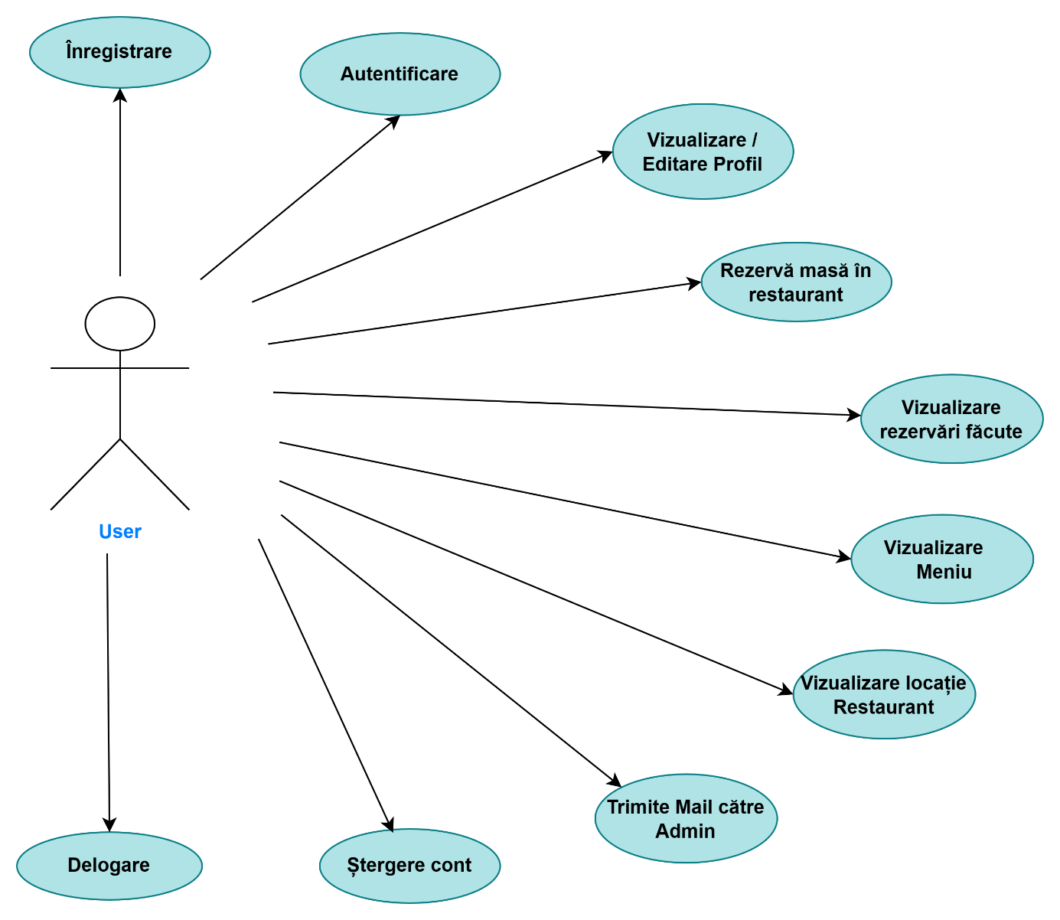

Figură 3.3. Diagrama de utilizare pentru user

#### Diagrama de flow pentru register

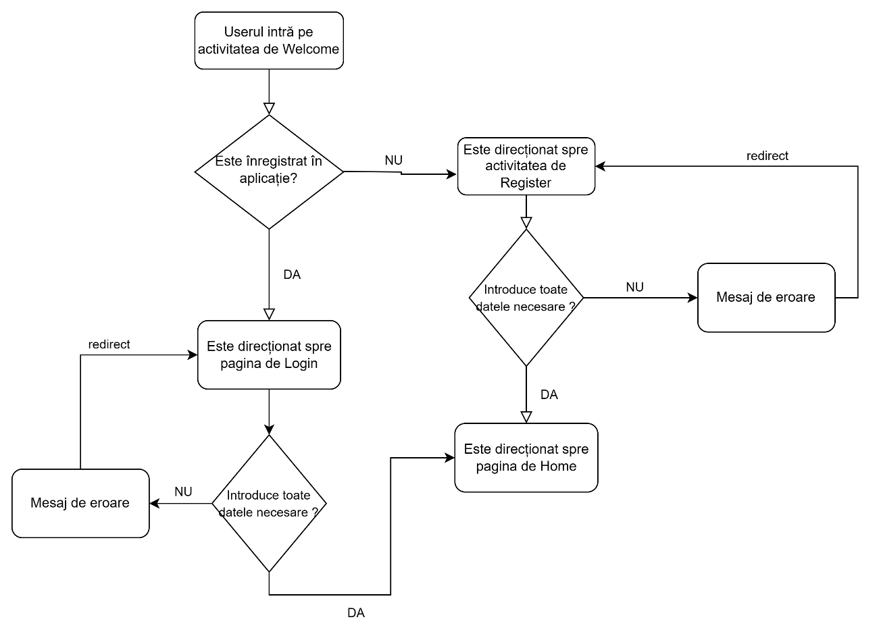

Figură 3.4. Diagrama de flow pentru register

Diagrama din Figură 3.4 reprezintă modul de înregistrare în aplicație al unui utilizator. Aceasta este specifică doar utilizatorului cu rol de user, deoarece adminul este deja înregistrat în aplicație.

#### Diagrama de flow pentru login

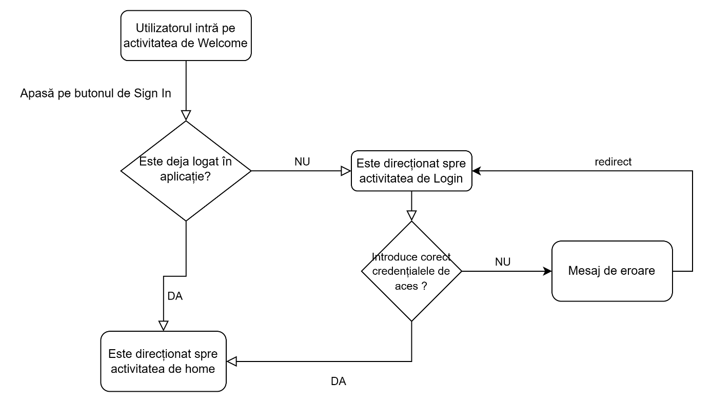

Figură 3.5. Diagrama de flow pentru login

În Figură 3.5 este prezentat modul de a te loga în aplicație. Acesta poate fi accesat atât de către utilizatorul cu rol de admin cât și de utilizatorul cu rol de user.

### Perspectiva tehnologică

Aplicația *Click&Eat Restaurant* a fost devoltată printr-o varietate relativ mare de tehnologii, care îmbinate într-un singur loc au dus la crearea aplicației dorite.

În Figură 3.7 este prezentată arhitectura tehnologiilor folosite pentru partea de mobile (backend și frontend), partea de baze de date și pentru partea de API.

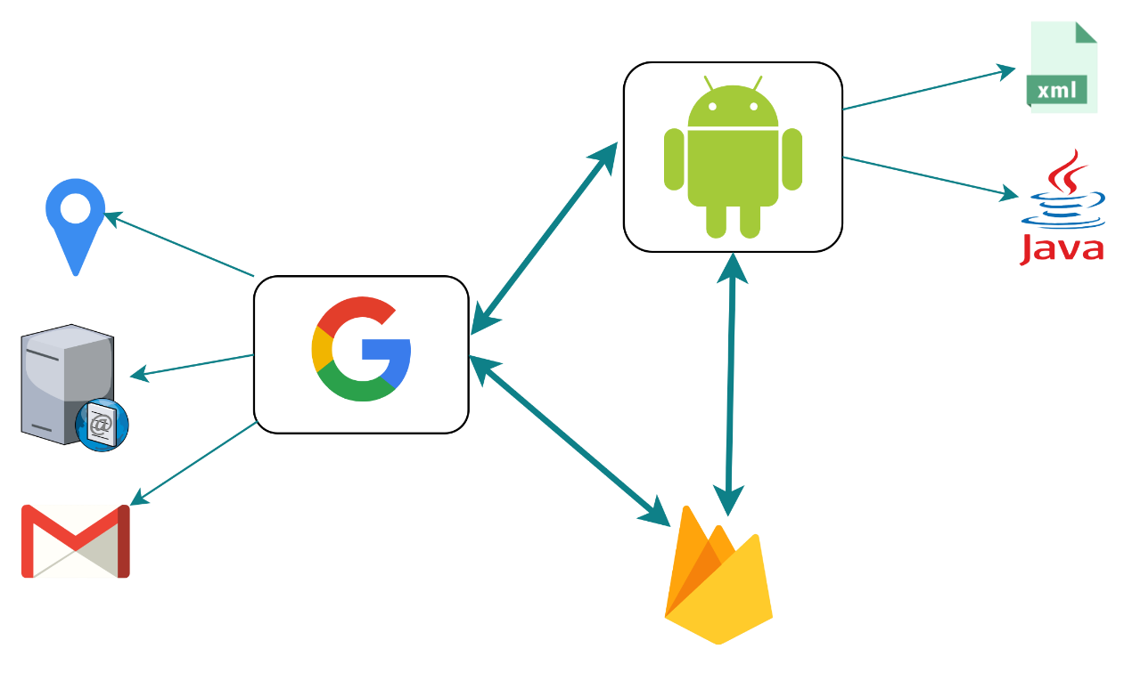

Figură 3.7. Arhitectura tehnologiilor folosite

#### JAVA [7], [8]

Java reprezintă una din componentele de backend folosite fiind un limbaj de programare cu scop general, concurent, bazat pe clase și orientat pe obiecte, special creat pentru a avea atât de puține dependențe de implementare pe cât posibil. Prin acest limbaj le este aprobat dezvoltatorilor de aplicații să scrie un program o singură dată și să poată să-l ruleze oriunde pe internet. În ceea ce privește limbajul de programare, acesta este relativ ca cel de C sau C++, fiind doar organizat într-un mod diferit, având câteva aspecte diferite față de cele două limbaje enumerate anterior.

Unul dintre motivele principale pentru care Java are succes este acela că acest ecosistem este un mediu standardizat. Asta înseamnă ca sunt specificații pentru tehnologii care cuprind tot mediul.

În prezent, administratorul Java este Corporația Oracle ( care a cumpărat Sun Microsystems, administratorul originar Java ).

În ultimii 10 ani, Java și-a modernizat sintaxa de limbaj, aducând noi caracteristici familiare programatorilor din alte limbaje de programare. De aceea este considerat cel mai ușor limbaj de programare.

Pentru ca acesta să poată rula este nevoie de mașina virtuală java (JVM) disponibilă pentru mediul de dezvoltare în care este scris codul Java. Din fericire, JVM a fost portat să ruleze pe o scară largă de medii hardware.

Programele Java pot fi rulate în mai multe moduri, dar cel mai simplu mod este de a-l rula direct din lia de comandă cum este descris mai jos.

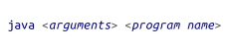

Figură 3.8. Mod de a rula o aplicație Java [8]

#### Firebase [9]

Firebase funcționează ca o componentă backend fiind considerată ca o platformă a unei aplicații web. Aceasta ajută dezvoltatorii sa dezvolte aplicații de înaltă calitate. Firebase este o bază de date NoSql, adică stochează datele în format JSON (JavaScript Object Notation), fără a folosi interogări pentru a crea, adăuga, edita, sau șterge date. Este considerat backendul unui sistem care este folosit ca o bază de date pentru a stoca date.

Firebase[5] pune la dispoziția dezvoltatorilor o gamă variată de tool-uri pentru a facilita crearea unei aplicații.

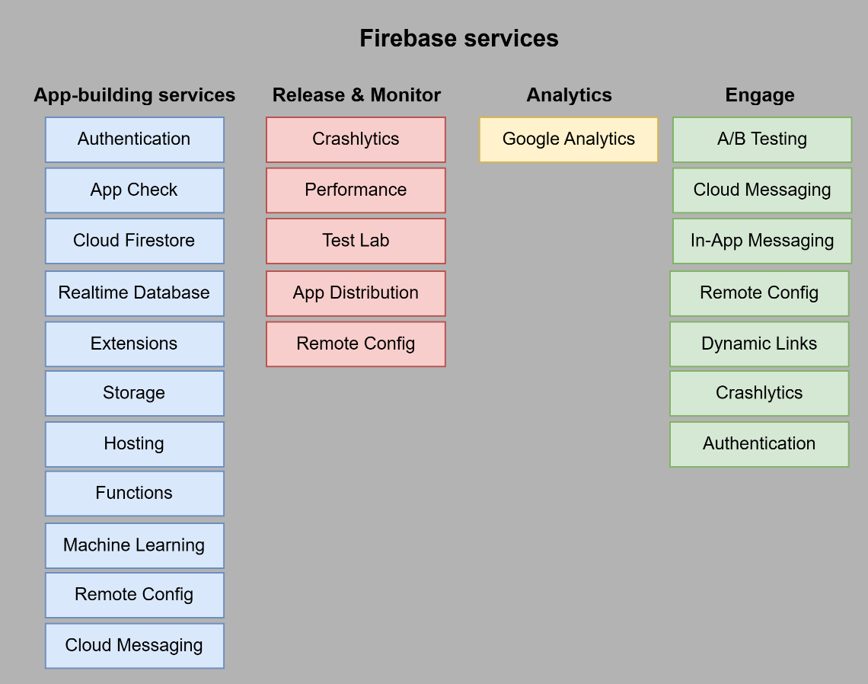

Figură 3.9. Listă servicii Firebase

Dintre serviciile prezentate în Figură 3.9, au fost implementate în aplicația propusă Authentication, Realtime Database și Storage.

* **Firebase Authentication** [9]

Firebase Authentication [6] este un tool prin care utilizatorii se pot loga în aplicație fie prin autentificarea prin parolă, număr de telefon sau prin logarea la un anumit serviciu Google precum Gmail, Facebook sau Twitter. Datele de autentificare furnizate la partea de înregistrare sunt stocate în siguranță în cloud, astfel nivelul de securitate al aplicației este unul mărit.

În cadrul aplicației propuse s-a folosit pentru autentificare, autentificarea prin email și parolă, furnizate și stocate în baza de date la înregistrare, dar și autentificarea cu contul de Gmail.

În Figură 3.10 este prezentat modul de autentificare al aplicației printr-o diagramă secvențială.

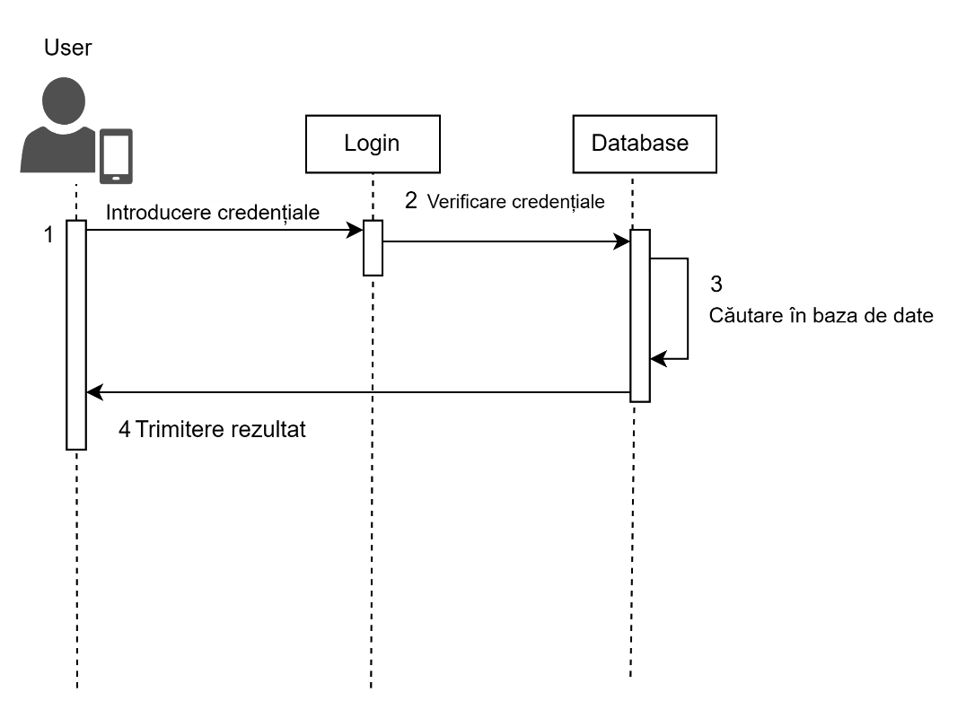

Figură 3.10. Diagrama secvențială pentru autentificare

* **Realtime Database** [9]

Realtime Database[7] este o bază de date NOSQL găzduită de cloud. Datele sunt stocate ca JSON și sincronizate în timp real la fiecare client conectat. Un avantaj al acestei baze de date, este acela că are suport atăt pentru Mobile cât și pentru Web, așa că dacă vrei să faci o aplicație care să le conțină pe ambele, datele vor fi foarte ușor de gestionat și accesat. Un alt avantaj ar fi securitatea de care dă dovadă prin scrierea de reguli ce limitează accesul utilizatorilor la baza de date.

În Figură 3.11 este prezentat un exemplu al modulului în care se stochează informația din aplicația propusă în cadrul bazei de date.

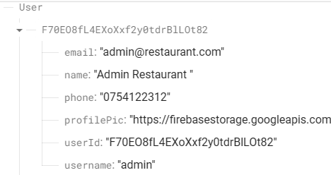

Figură 3.11. Exemplu de stocare în Realtime Database

Structura de date prezentă în Figură 3.11 prezintă User ca fiind rădăcina de la care pornesc datele. Astfel, în rădăcina User există un copil, care reprezintă în acest caz id-ul de autentificare al adminului, copil care la rândul lui mai are încă șase copii în conformitate cu datele preluate din aplicație.

* **Firebase Storage** [9]

Cloud Storage[8] este construit pentru dezvoltatorii de aplicații care au nevoie să stocheze informații mari precum poze sau video, într-un mediu ușor de folosit, la îndemâna tuturor. Acesta salvează informația într-un Google Cloud Storage, făcând disponibilă vizualizarea conținutului atât din Firebase cât și din Google Cloud. Acest lucru îți permite să descarci sau să încarci poze direct din telefonul mobil prin Firebase SDK pentru Cloud Storage.

Nivelul de securitate este unul foarte ridicat, având o gamă largă de prindere a erorilor.

#### XML

Limbajul de marcare extensibil (XML)[9] este un simplu și foarte flexibil format de text ce derivă din SGML(ISO 8879). Datorită setului de reguli pe care le definește pentru codarea documentelor, acestea pot fi citite atât de oameni cât și de mașini.Cu ajutorul codului scris în XML se crează foarte ușor paginile aplicației și tot ce ține de interfață.

S-a ales acest limbaj deoarece este direct integrat în Android Studio, fiind și foarte ușor de implementat.

Acesta funcționează ca o componentă frontend.

#### Gradle

Gradle[10] este un tool de automatizare a construcției open-source, focusat pe flexibilitate și performanță. Scripturile sunt scrise în limbaj DSL bazate pe Groovy sau Kotlin. Printre caracteristicile sale se regăsesc și :

* Ușor de personalizat – fiind modelat într-un mod prin care este personalizat și extins la cele mai înalte moduri
* Rapid – oferă rapiditate în executarea sarcinilor, procesează doar intrările care sunt schimbate și execute sarcini în parallel
* Puternic – este unealta oficială pentru Android, având un suport pentru foarte multe limbaje de programare populare

În Figură 3.12 se poate observa structura unui proiect Gradle. Tot de aici se poate executa un build, sau se introduce manual în terminalul mediuliui de dozvoltare prin comanda *gradle build*.

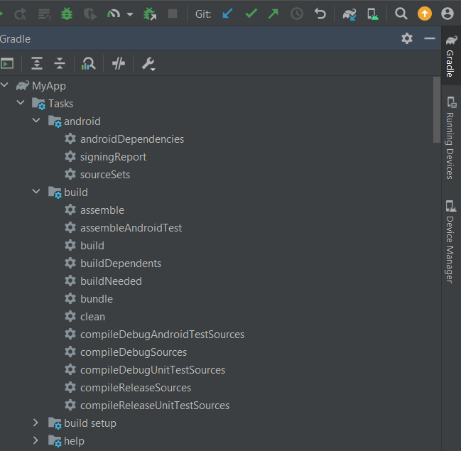

Figură 3.12. Structura unui proiect Gradle

#### SMTP

SMTP(Simple Mail Transfer Protocol) este un protocol de comunicare ce aparține de nivelul protocolului TCP/IP, fiind folosit pentru a transmite mail-uri electronice între servere. În aplicația propusă s-a folosit în scopul de a trimite E-mail către clienți cu datele referitoare la rezervarea făcută, sau pentru a comunica cu administratorul în cazul unei probleme sau nelămuriri. Cutia poștală folosită este cea de Gmail, având următoarele caracteristici :

* Gazda: “smtp.gmail.port”
* Portul SSL: 465 – special pentru Gmail

#### JavaMail API

JavaMail API[11] prezintă o platformă independentă pe un cadru de protocol independent pentru a construi aplicații bazate pe mail sau mesagerie.

În cadrul aplicației este folosit pentru a trimite mail-uri automate către utilizatorii aplicației pentru a-i anunța despre rezervarea efectuată în aplicație.

Figură 3.13 prezintă schița unui mail trimis către utilizatori.

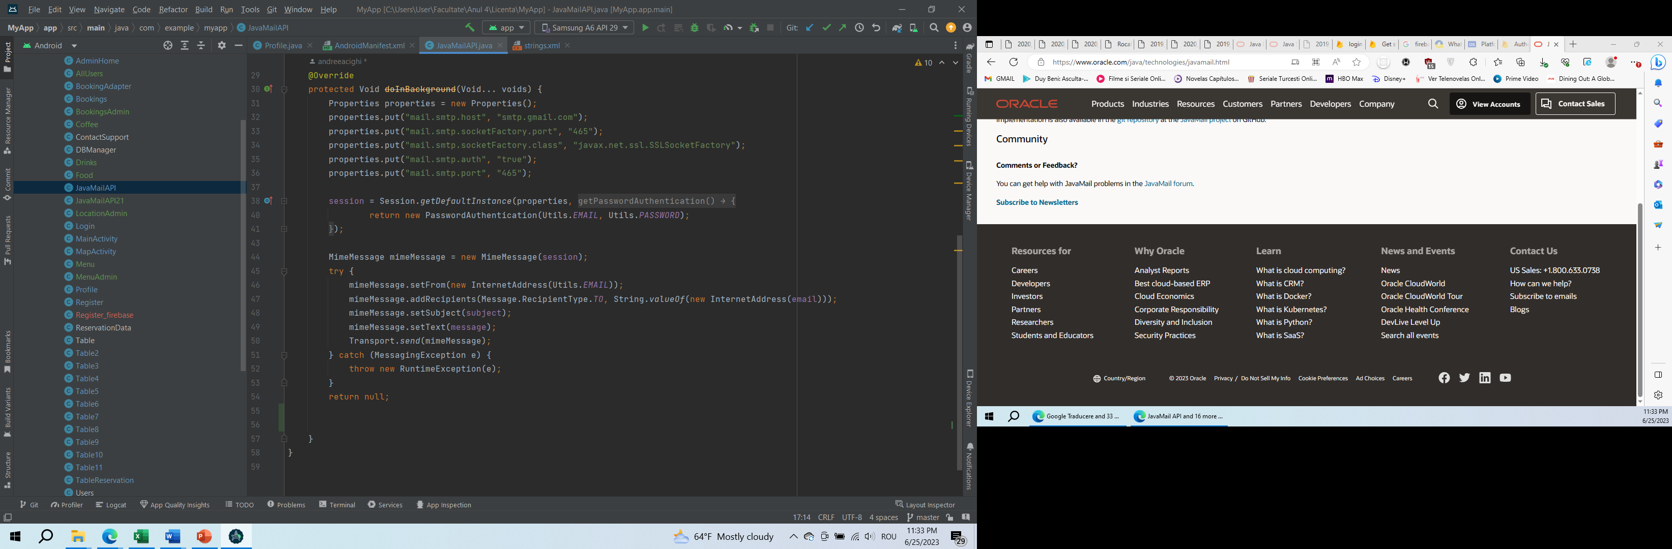

Figură 3.13. Exemplu de schiță din aplicație pentru JavaMail API

# Capitolul 4

## Implementare

În acest subcapitol, se va prezenta modul de utilizare al aplicației prin trecerea în revistă a mai multor aspecte precum cerințele sistemului, descrierea cazurilor de utilizare pentru cei doi actori ai proiectului (admin și user) și totdată descrierea unui manual de utilizare al aplicației.

### Analiza cerințelor [10]

Conform [10], cerințele sunt adesea clasificate ca fiind cerințe funcționale și cerințe non-funcționale pe care un sistem ar trebui să le aibă pentru o bună funcționare a aplicației.

#### Cerințe funcționale

Conform [10], cerințele funcționale descriu funcționalitățile sistemului văzute din perspectiva utilizatorilor.

Cerințele sistemului includ cerințele aplicației adminului, cerințele aplicației userului și cerințele de bază comune, cum ar fi autentificarea, delogarea și navigarea prin aplicație.

Următorul tabel prezintă totalitatea cerințelor funcționale ale aplicației deținute de cele două roluri prezente în aplicație.

Tabel 3.1. Descrierea cerințelor funcționale ale aplicației





#### Cerințe non – funcționale

Conform [10], cerințele non-funcționale descriu proprietățile sistemului și constrângerile acestuia. De obicei, acestea sunt identificate și specificate relativ târziu în procesul de implementare, fiind foarte puțin explicite. De aceea, este necesară detecția acestora chiar de la început pentru a putea reduce riscurile.

Mai departe, am detectat câteva dintre cerințele non-funcționale pe care le-am implementat în aplicația propusă:

* **Securitatea**

Această cerință este foarte importantă pentru aplicație deoarece prin lipsa acesteia, persoanele neautorizate pot foarte ușor să sustragă informații care nu le corespund. De altfel, pentru orice sistem este foarte important să existe cerințe de securitate atunci când se lucrează cu datele personale. Scopul este criptarea acestora, interzicând accesul persoanelor terțe. În scopul îmbunătățirii securității acestei aplicații, s-au implementat următoarele :

Tabel 3.2. Descrierea cerințelor non-funcționale în ceea ce privește securitatea



* **Performanța**

Prin această cerință se dorește a se măsura performanța aplicației.

Tabel 3.3. Descrierea cerințelor non-funcționale în ceea ce privește performanța



* **Disponibilitatea**

Această cerință face referire la timpul în care aplicația poate fi utilizată. Aplicația poate fi utilizată oricând, la orice oră din zi, atâta timp cât există o conexiune stabilă de internet, deoarece aplicația funționează doar pe bază de internet. Datorită stocării datelor într-o bază de date online, necesitatea de internet este obligatorie pentru a se putea accesa datele.

* **Suportabilitatea**

Această cerință face referire la ușurința cu care proiectul poate fi extins, fără ca implementarea deja existentă să sufere schimbări. Proiectul trebuie să suporte extinderea bazei de date în mod frecvent fără să se schimbe arhitectura sau nivelurile superioare ale sistemului.

* **Utilizabilitatea**

Prin această cerință se dorește crearea unei aplicații foarte ușor de folosit de către orice utilizator, prin crearea unei interfețe cu un design plăcut, paginile să fie cât mai simple și sugestive și totodată user-friendly.

Tabel 3.4. Descrierea cerințelor non-funcționale în ceea ce privește utilizabilitatea



* **Accesabilitatea**

Această cerință se referă la modul în care se poate accesa aplicația. Deoarece este o aplicație mobile, accesul este unul foarte ușor, necesitând doar acces la internet. Accesul în aplcație se face pe baza înregistrării în sistem, urmând mai apoi logarea în aplicație cu datele deja declarate la înregistrare.

### Modul de utilizare al aplicației

Acest subcapitol prezintă cu larg de amănunte comportamentul aplicației pe baza funcționalităților prezentate anterior căt și a perspectivei aplicației, reprezentând partea practică a proiectului.

După cum am prezentat și în primul capitol, aplicația propusă este o aplicație de rezervare. Mai exact, este o aplicație de rezervare a unei mese dintr-un restaurant, facilitând astfel procesul, rezervarea fiind mult mai eficientă.

Comportamentul aplicației va fi prezentat atât prin imagini sugestive din cadrul aplicației cât și prin reprezentarea unor diagrame de funcționalitate pentru fiecare rol.

Pentru realizarea aplicației în Android am folosit pentru ghidarea în aplicației cartea [11], ce cuprinde date esențiale pentru crearea unui proiect având ca limbaj de programare folosit Java, dar și ghidul online al celor de la Android [12].

Aplicația este structurată în clase de activități, împărțite în partea de backend în Java și partea de frontend în XML. O clasă de activități este o singură pagină din cadrul aplicației, unele dintre ele moștenind și alte clase auxiliare pentru eficientizarea procesului.

În următoarea parte va fi prezent modul de utilizare al aplicației din perspectiva **adminului** și din perspectiva **userului**.

Prima pagină este o pagină comună pentru cele două tipuri de utilizatori, reprezentând pagina de pornire a aplicației. În ea se regăsesc 2 butoane, care reprezintă următorul pas spre intrarea în aplicație. Există butonul de **Login** prin care se pot autentifica utilizatorii deja existenți în baza de date a aplicației și adminul care nu are nevoie de înregistrare deoarece acesta face parte din administrația aplicației și butonul de **Register** prin care utilizatorii noi veniți își pot crea cont în cadrul aplicației. Această pagină se regăsește în Figură 3.14 după cum urmează :

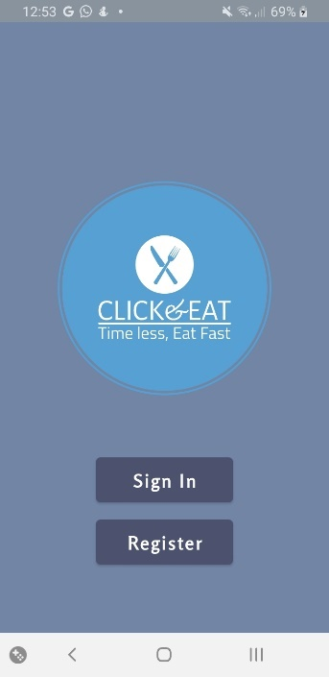

Figură 3.14. Pagina de welcome

Acum, în funcție de utilizatorul care se conectează în aplicație, există funcționalități diferite. În primul rând se va analiza aplicația din perspectival utilizatorului cu rolul de **admin**.

#### Aplicația din perspectiva utilizatorului cu rolul de admin

* **Login**

La prima accesare a aplicației la apăsarea butonului de **Sign In** din cadrul activității de **Welcome** (Figură 3.14), utilizatorul este direcționat către activitatea de **Login** (Figură 3.15) pentru a se putea loga. Acesta nu are nevoie de înregistrare în aplicație precum utilizatorii cu rol de user deoarece face parte din administrația restaurantului, credențialele fiind special create pentru acesta. În cazul în care s-a conectat recent în aplicație, acesta rămâne conectat, iar la apăsarea butonului de **Sign In**, va fi direct direcționat către activitatea de **AdminHome** din cadrul aplicației.

Pași pentru autentificarea cu succes în aplicație pentru cazul în care nu este deja logat :

* Direcționat spre activitatea de Login

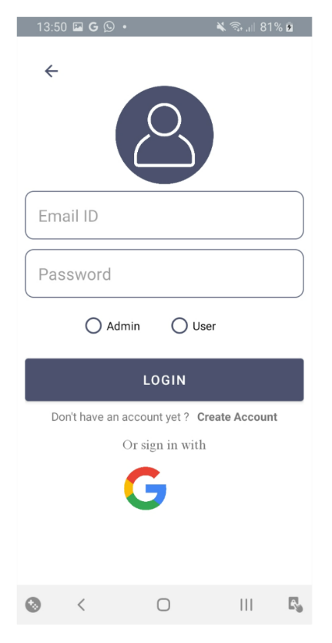

Figură 3.15. Pagina de Login

* Introducere pe rând credențiale (e-mail, parolă)
* Bifare căsuța corespunzătoare pentru Admin
* Apăsarea butonului de Login

Ilustrarea pașilor de autentificare sunt prezentați în Figură 3.16

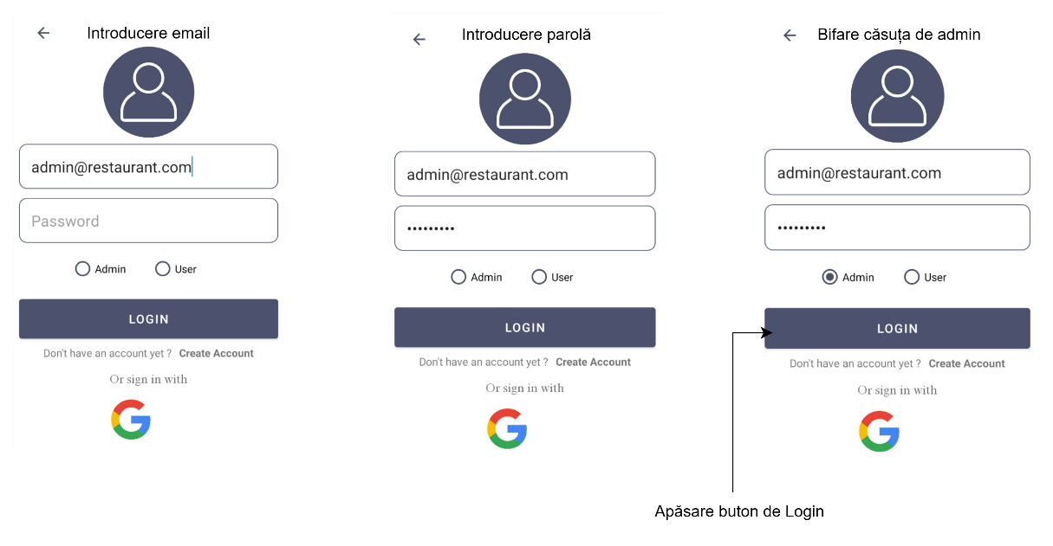

Figură 3.16. Pași autentificare admin

* **AdminHome**

În urma autentificării cu succes, adminul este direcționat spre pagina de Home a aplicației destinată acestuia. Această pagină joacă un rol important în funcționarea aplicației deoarece din cadrul acesteia, adminul va putea naviga spre celălalte pagini ale aplicației. În Figură 3.17 este ilustrat design-ul paginii, incluzând și secțiunea de navigare printre pagini.

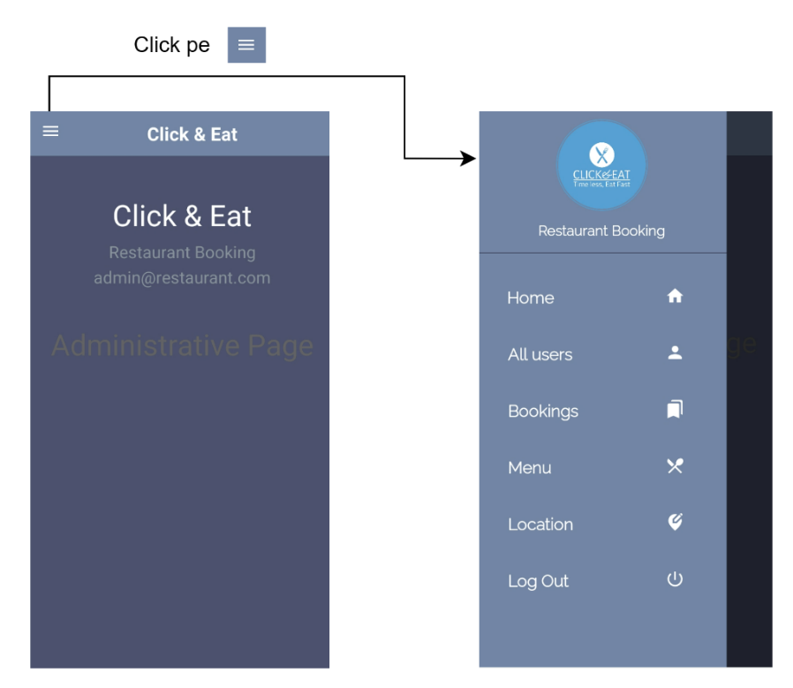

Figură 3.17. Pagina de AdminHome

În funcție de pictograma aleasă în continuare, adminul va avea mai multe posibilități.

* **AllUsers**

Accesul la această pagină se face prin apăsarea pe pictograma corespunzătoare pentru AllUsers din cadrul paginii de AdminHome (Figură 3.17). Activitatea servește la vizualizarea de către admin a tuturor utilizatorilor înregistrați în aplicație. Design-ul este unul simplu, fiecare utilizator fiind încadrat în propeiul său cadran pentru o mai bună înțelegere a datelor. O imagine a cum arată pagina este ilustrată în Figură 3.18Figură 3.18.

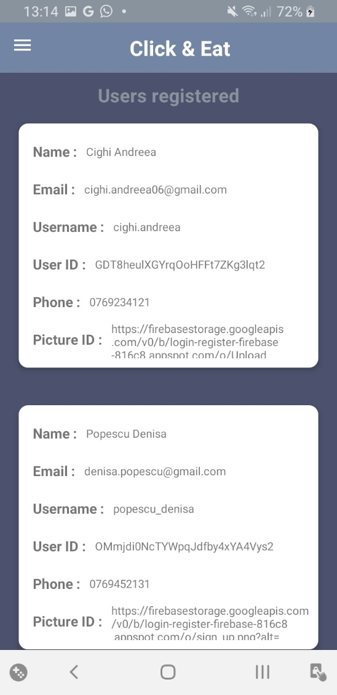

Figură 3.18. Pagina cu toți utilizatorii

* **Bookings**

Accesul la pagina de Bookings, pagină în care se regăsesc toate rezervările create de către utilizatori, se face prin apăsarea pictogramei corespunzătoare din cadrul activității de AdminHome(Figură 3.17).

Rezervările sunt filtrate în funcție de dată, astfel primele care vor apărea în listă sunt cele care sunt mai aproape de data curentă. De exemplu, da ne aflăm în data de 26.06 , primele care vor apărea sunt cele din luna Iunie, mai apoi cele pentru lunile care urmează. Pagina este ilustrată în Figură 3.19.

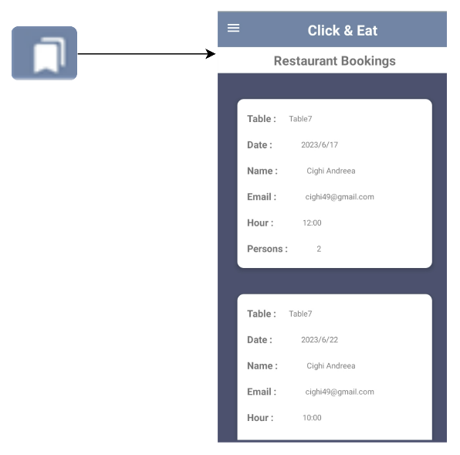

Figură 3.19. Pagina cu toate rezervările

* **Menu**

Pagina de meniu este una din cele mai importante pagini, deoarece în cadrul acesteia adminul poate schimba meniul ce se servește la restaurant. Structura este una simplă, de adăugare de preț a unor produse oferite de restaurant. Prețul este salvat în baza de date pentru a putea fi vizualizat din pagina de meniu destinată utilzatorilor cu rol de user. Și pentru această pagină, accesul se face din activitatea AdminHome (Figură 3.17) prin apăsarea pictogramei corespunzătoare. Mai jos în Figură 3.20, este figurat procesul de schimbare/ editare meniu.

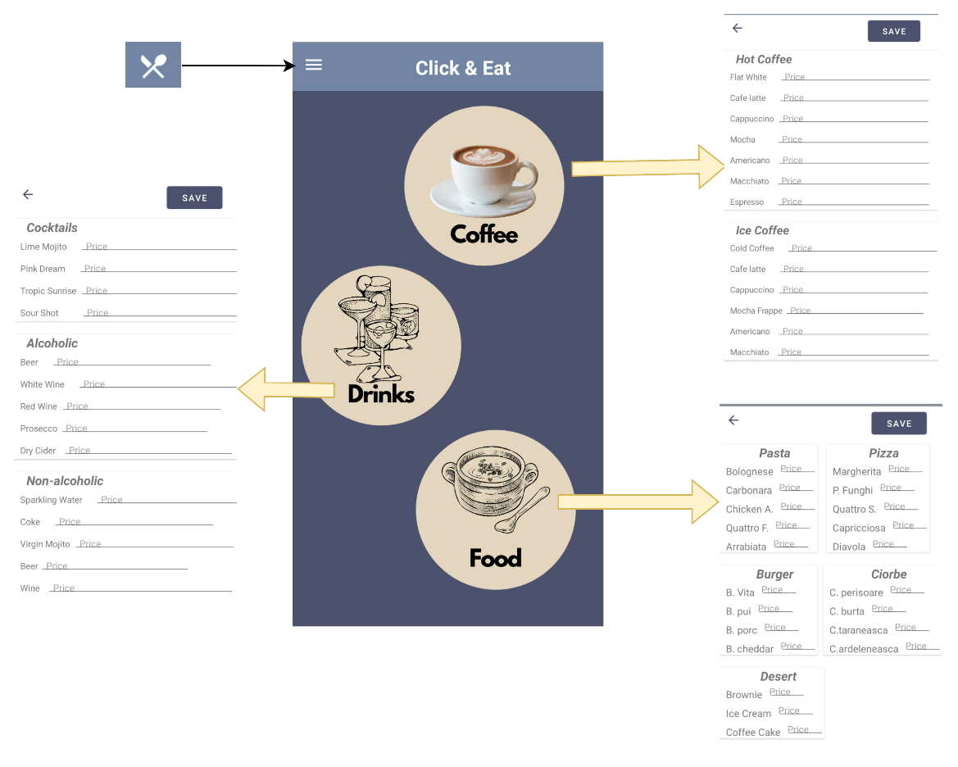

Figură 3.20. Pagina de meniu a adminului

Activitatea Menu are în componență încă 3 activități, create special pentru fiecare tip de servire. Pentru cafea, există 2 posibilități : cafea rece sau cafea caldă. În cadrul fiecareia sunt câteva tipuri de cafea specifice care se vor putea servi în restaurant. În dreptul textului în care scrie “Price” se va putea introduce prețul pentru fiecare produs. După ce au fost introduse toate prețurile, se apasă butonul de Save iar datele vor fi salvate direct în baza de date. La fel se va proceda și pentru băuturi sau mâncare, fiecare având și ele diferite tipuri de băuturi respectiv mâncare.

* **Location**

În cadrul acestei activități, adminul va putea schimba oricând adresa restaurantului prin introducerea noilor coordonate. Accesul se face tot din pagina de AdminHome, prin pictograma .

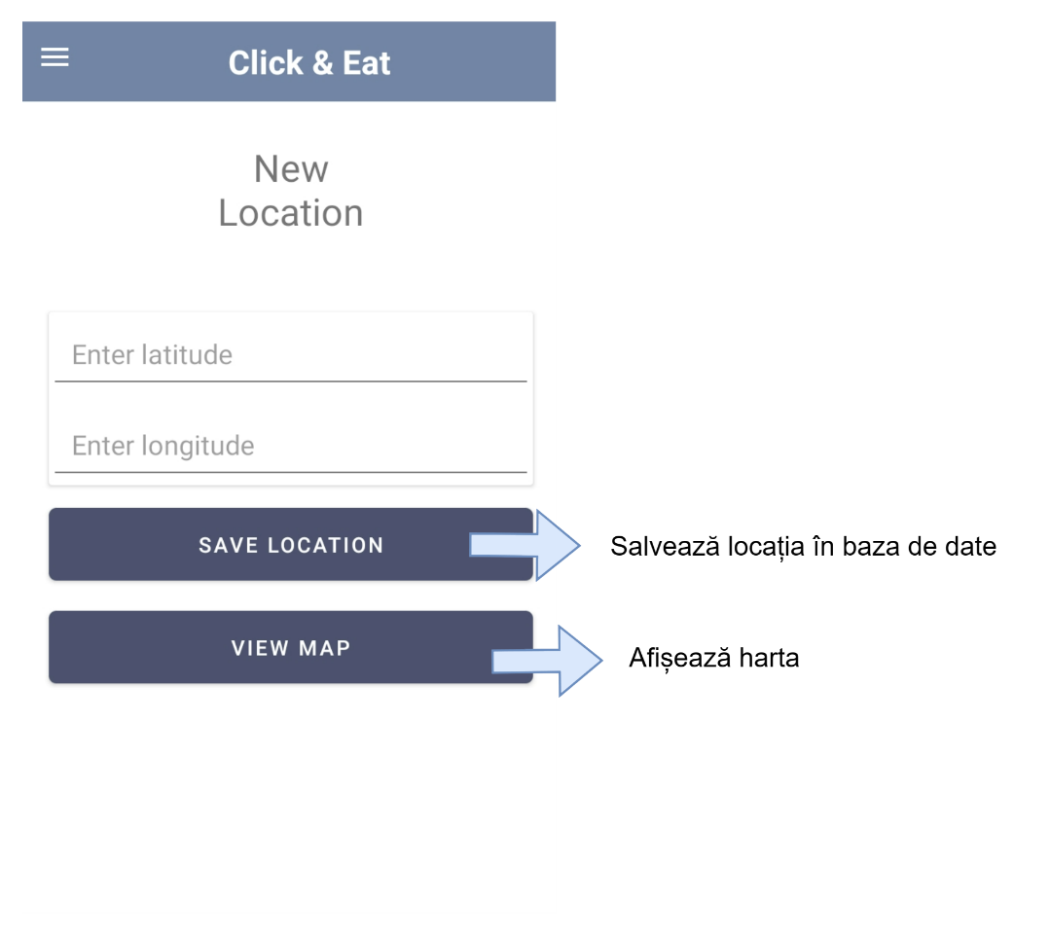

Figură 3.21. Pagina de modificare a locației

După introducerea latitudinii și longitudinii în Figură 3.21, prin apăsarea butonului **Save Location**, locația se va salva automat în baza de date, schimbând astfel locația restaurantului. Harta cu locația se poate accesa prin butonul **View Map**.

* **Log out**

Delogarea din aplicație se face prin apăsarea pictogramei din pagina AdminHome(Figură 3.17 ).

#### Aplicația din perspectiva utilizatorului cu rolul de user

* **Register**

Această pagină se adresează clienților noi, neînregistrați în aplicație. Aceștia pot să se înregistreze completând câteva informații esențiale precum numele, adresa de email, parola, usernameul și telefonul. Pe lângă informațiile ce trebuie completate în câmpurile goale, utilizatorii mai pot să încarce și o poză cu ei sau una reprezentativă. Totuși, acest lucru nu este unul obligatoriu, doar pentru cine dorește acest lucru.

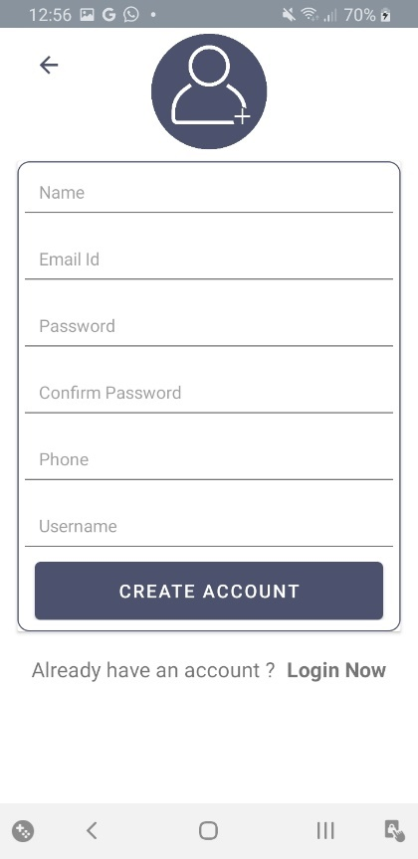

Figură 3.22. Pagina de Register

Odată completate toate câmpurile dinFigură 3.22, contul de utilizator este creat, userul fiind direcționat direct către pagina de Home fără a mai fi nevoit să se logheze.

* **Login**

Această pagină este pentru utilizatorii deja înregistrați în aplicație dar nu sunt logați în momentul accesării ei. Diagrama de flow pentru funcționalitatea de Login este prezentă în Figură 3.5 .

Accesul în aplicație se face pe baza credențialelor de acces înregistrate în activitatea de Register și bifarea căsuței corespunzătoare utilizatorului cu rol de user. Interfața este aceeași cu cea din Figură 3.15, diferă doar tipul de utilizator.

* **Home**

În urma autentificării cu succes în aplicație, userul va fi direcționat spre pagina de Home prezentă în Figură 3.23. Din această pagină are loc accesul spre celălalte pagini, activitatea de Home fiind activitatea principală a aplicației.

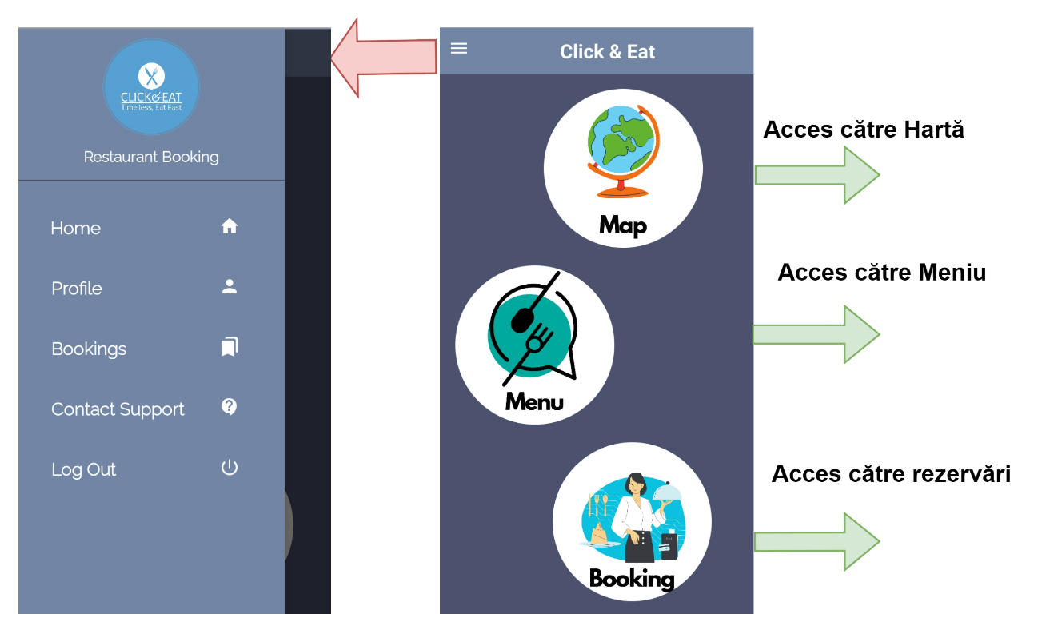

Figură 3.23. Pagina de Home

Din această activitate se poate face trecerea spre următoarele activități :

* **Profile**

Pagină pentru vizualizarea, editarea sau ștergerea contului. Funcționalitățile prezente pe această pagină sunt ilustrate în Figură 3.24.

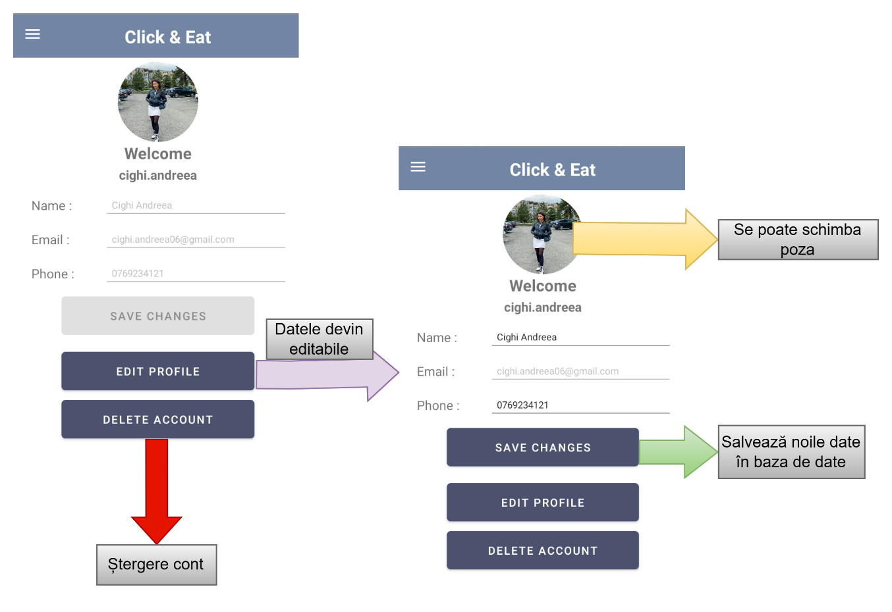

Figură 3.24. Funcționalități Profil

* **Bookings**

Pagină pentru vizualizarea rezervărilor efectuate în cadrul aplicației. De menționat aici ar fi faptul că utilizatorul își poate vedea doar rezervările sale nu și pe ale celorlalți utilizatori precum în pagina de AllBookings.

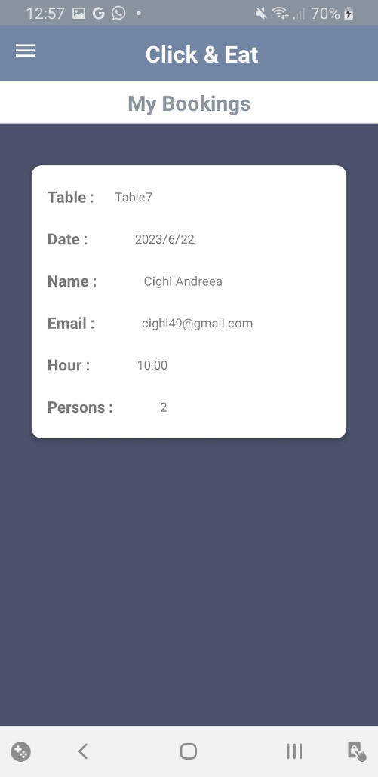

Figură 3.25. Rezervări efectuate de user

* **Contact Support**

Această pagină este creată pentru a veni în ajutorul utilizatorilor care întâmpină pe parcurs orice fel de problemă sau doar pentru a trimite un feedback. Este făcută sub formă de formular pentru a putea fi mai ușor de utilizat.

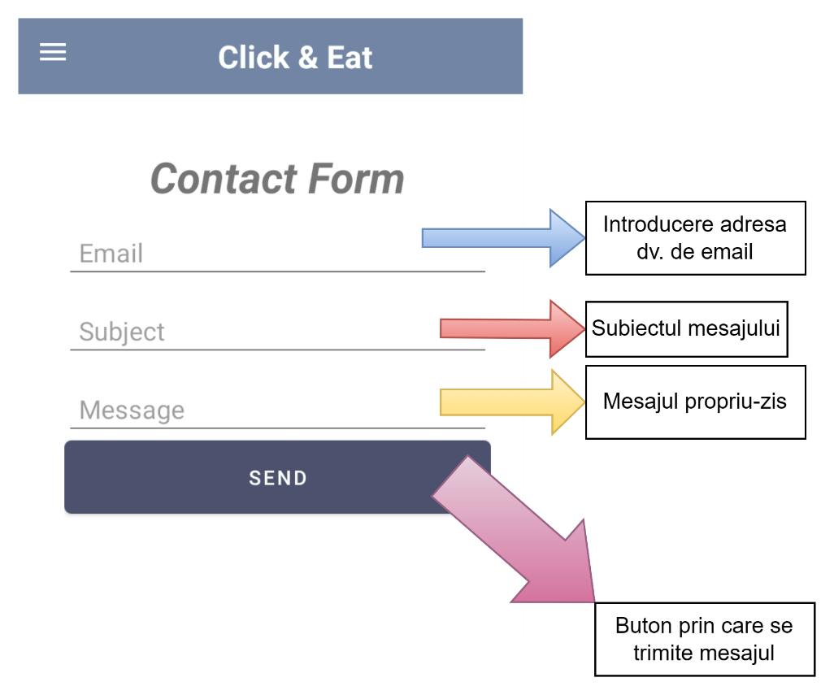

Figură 3.26. Pagină de ContactSupport

* **Menu**

Această pagină este dedicată vizualizării în prealabil a meniului prezent în restaurant pentru o mai bună gestionare a timpului de așteptare. Din pagina de Home prezentă în Figură 3.23 se poate accesa meniul printr-un click pe pictograma din figura următoare.



Figură 3.27. Pictogramă meniu

În urma apăsării pe pictogramă se va deschide pagina meniului, în care sunt afișate trei categorii: cafea, băuturi și mâncare. Se poate observa asta în următoarea figură.

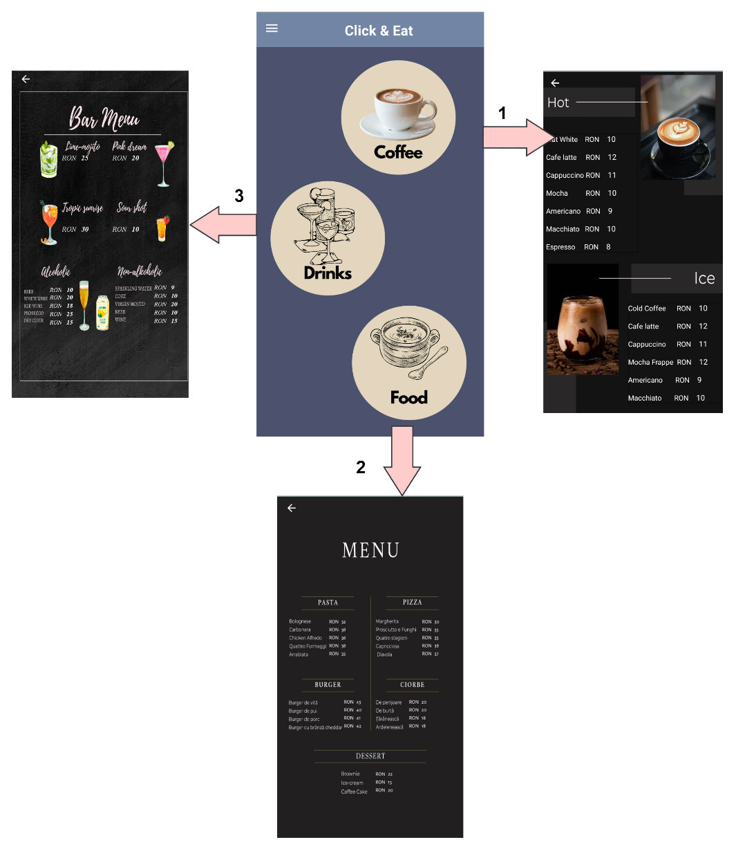

Figură 3.28. Pagina de meniu

Pentru fiecare categorie din meniu s-a creat o nouă activitate, astfel pentru a putea accesa meniul pentru cafea se va face click pe pictograma cu numărul 1 și se va deschide activitatea pentru meniul cu cafea. În același mod se realizează și pentru activitățile pentru băuturi sau mâncare.

* **Map**

În cadrul acestei activități, utilizatorul poate vedea locația în care se găsește în timp real, cât și locația restaurantului. Totodată, acesta poate obține și direcții spre restaurant prin intermediul aplicației GoogleMaps integrată in telefon. În figura următoare se poate observa funcționalitatea menționată.

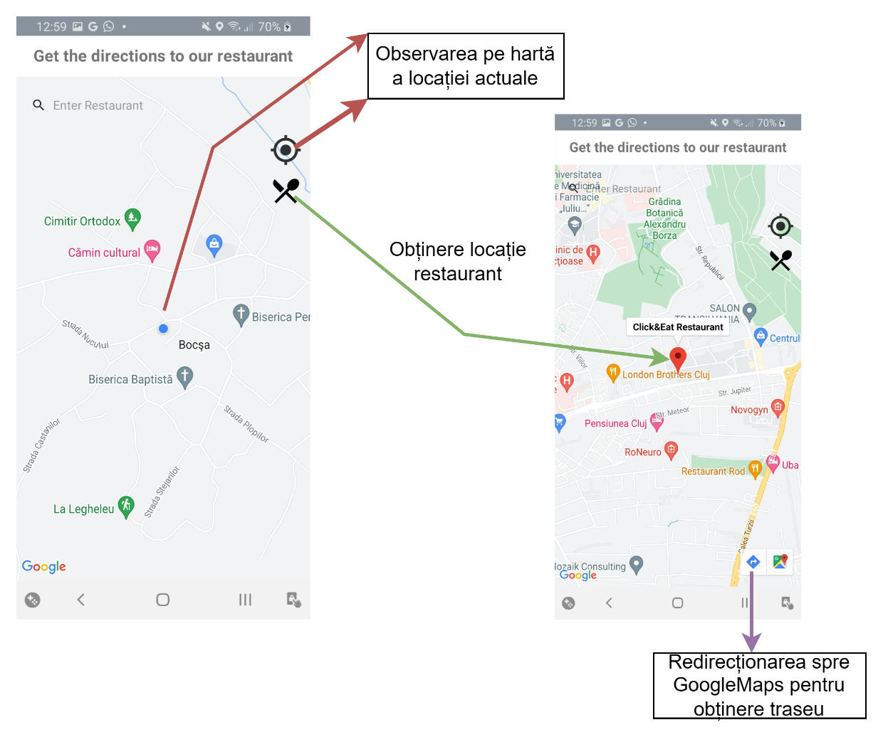

Figură 3.29. Harta aplicației

* **BookingTable**

Această pagină reprezintă cheia acestei aplicații, adică fără ea aplicația nu ar avea rost. În prima parte în ceea ce reprezintă procesul de rezervare, utilizatorul accesează pagina de rezervare prin apăsarea pictogramei din Figură 3.30.



Figură 3.30. Pictogramă rezervare

În urma apăsării pe pictogramă se va deschide o nouă pagină în care utilizatorul va trebui să introducă numărul de persoane pentru care se va face rezervarea. În urma introducerii, există mai multe mese dintre care poate să aleagă. De exemplu, dacă dorește o rezervare pentru 2 persoane există 5 mese la care numărul de locuri alocat este de maxim 2. Dacă dorește o masă de 3 sau 4 persoane, tot așa există 5 mese care dispun de acest număr de locuri. Deja la un număr de persoane mai mare sau egal cu 5 există o singură masă cu numărul maxim de locuri de 11 persoane.

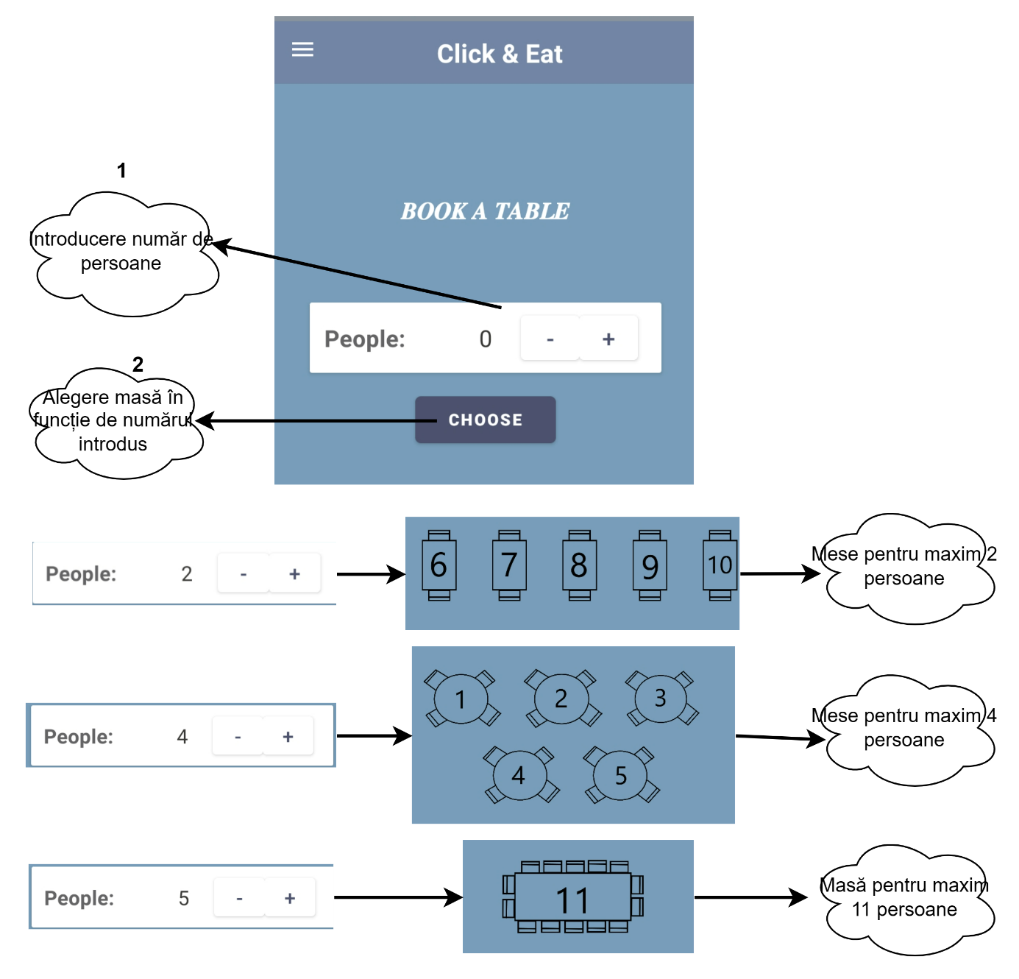

Figură 3.31. Alegerea mesei în funcție de numărul de locuri

În urma procesului de alegere a mesei, utilizatorul va fi direcționat spre pagina cu rezervarea propriu-zisă. În cadrul acelei pagini, userul va mai avea câteva lucruri de ales înainte de finalizarea rezervării. Mai exact va trebui să aleagă data în care va dori să fie rezervare, ora la care va avea loc cât și detalii despre persoana de contact cu mar fi adresa de e-mail și numele. În urma procesului de selectare a informațiilor, se va verifica cu baza de date dacă este liberă data și ora pentru masa respectivă. În cazul în care răspunsul este unul afirmativ, rezervarea va avea loc iar utilizatorului i se va trimite un e-mail de confirmare cu toate datele aferente procesului de rezervare. Dacă răspunsul este unul negativ, se va afișa un mesaj prin care anunță userul că masa este deja ocupată și să aleagă o altă masă sau dată pentru rezervarea sa.

În Figură 3.32 este ilustrat procesul de rezervare prin alegerea datei, orei și completarea datelor personale.

În Figură 3.33 este prezentat e-mail-ul de confirmare primit de către utilizator în urma rezervării făcute.

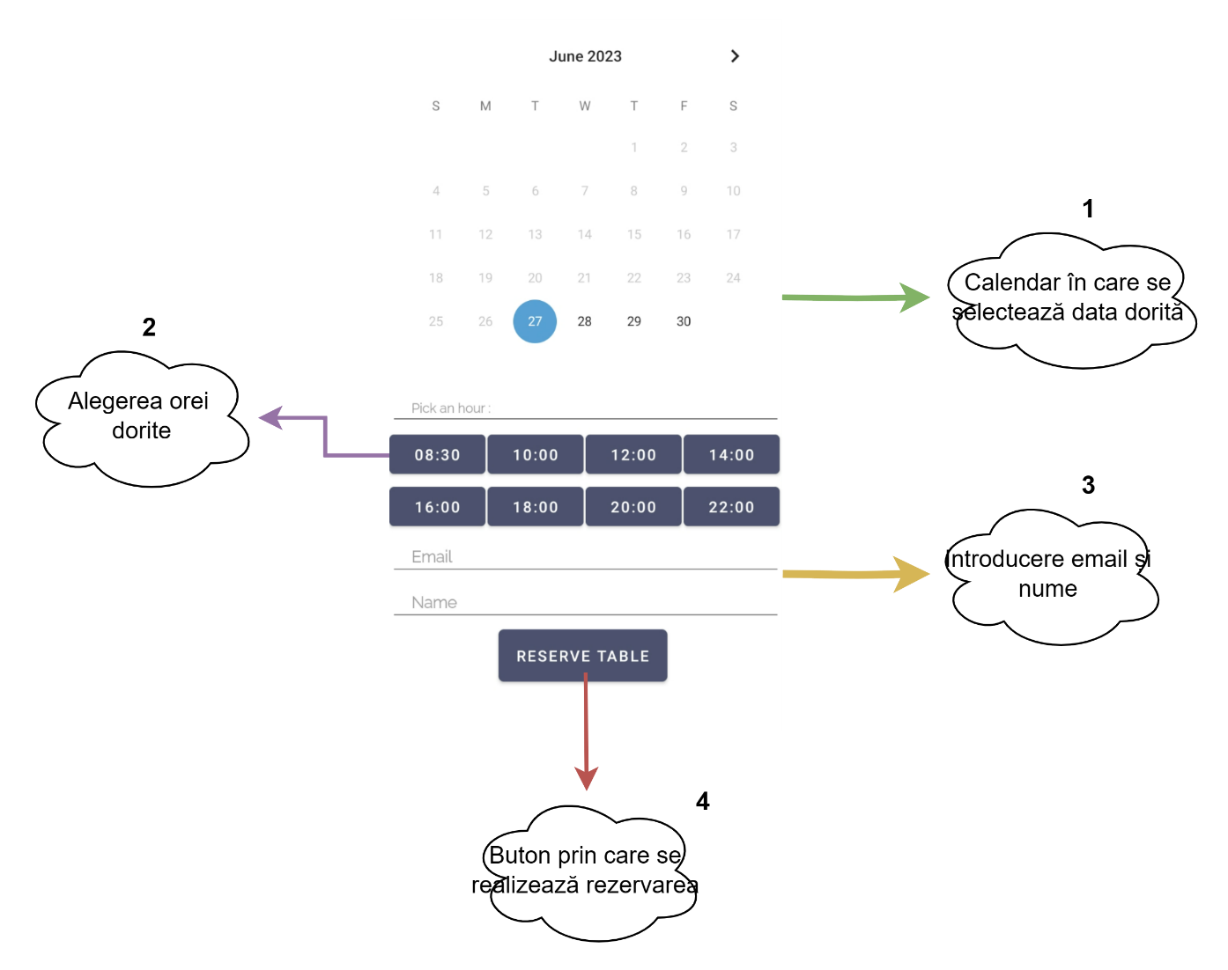

Figură 3.32. Alegere dată și oră pentru rezervare

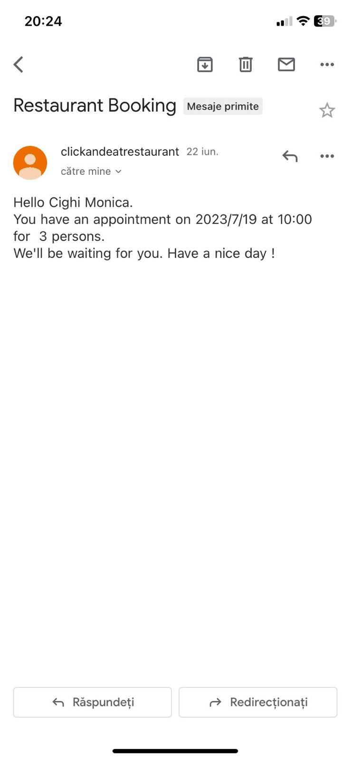

Figură 3.33. Mail de confirmare pentru rezervare

* **LogOut**

Utilizatorul curent se poate deloga prin apăsarea pictogramei din cadrul paginii de Home (Figură 3.23).

### Manual de instalare al aplicației

Acest capitol prezintă modul în care se descarcă și instalează tool-urile necesare pentru implementarea aplicației propuse.

Pași necesari instalare Android Studio :

* Descărcarea de pe site-ul oficial[13] versiunea de Android Studio dorită (versiunea folosită în cadrul aplicației este **Android Studio Giraffe | 2022.3.1 RC 1**)
* PC-ul pe care vrei să instalezi aplicația trebuie să aibă minimum următoarele cerințe:
* OS – 64-bit Microsoft Windows 8
* RAM – 8GB RAM
* CPU – x86_64 CPU
* Spațiu pe disc – 8GB (IDE și Android SDK și Emulator)
* Rezoluție ecran – 1280x800
* Se descarcă versiunea .exe (versiunea recomandată), și se urmează următorii pași :
* *Next* la primele două pagini care se deschid
* După ce ai citit termenii și condițiile, click pe *I agree* pentru următorul pas
* Alegerea locației unde dorești să se instaleze aplicația și Android SDK, după *Next*
* *Install* la următoarea fereastră , *Next* la următoarea și după *Finish*
* Mai departe se va deschide aplicația pentru câteva configurări
* Bifare opțiune de setare pe care o vrei pentru Android (recomandarea este de a bifa *Standard*) și după *Next*
* La sfărșit *Finish*
* Aplicația a fost instalată cu succes

Pași asociere telefon mobil Android cu aplicația Android Studio ( pentru descărcarea aplicației pe telefon):

* Necesitatea unui cablu de date prin care se conectează device-ul la aplicație
* Pentru a putea comunica trebuie ca telefonul mobil să permită depanarea USB, iar pentru asta trebuie parcurși următorii pași
* Pe telefonul mobil trebuie accesat *Settings > About phone* precum în figura următoare:

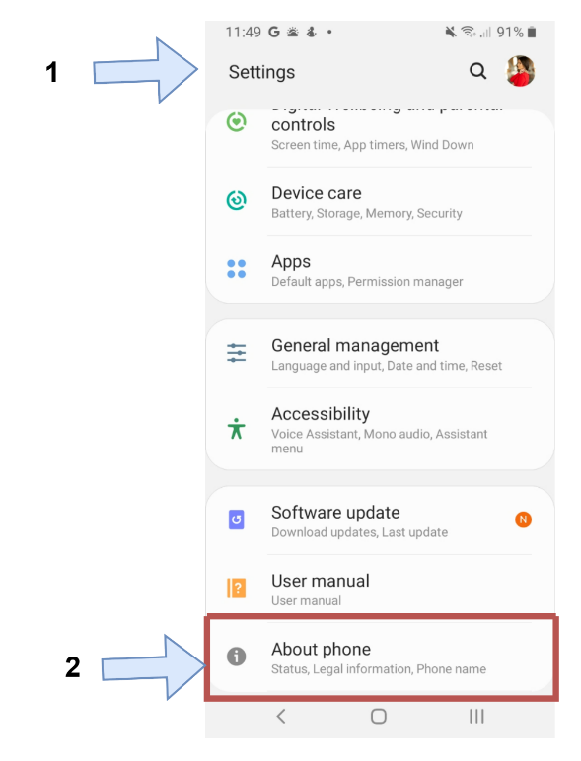

Figură 3.34. Accesarea setărilor

* Apoi trebuie apăsat pe *Build number* de 7 ori
* Dacă a funcționat trebuie să apară un mesaj pe ecran cu textul ”You are now a developer”
* Te întorci din nou la setări și ar trebui să apară jos opțiunea cu *Developer options*
* *Intri pe opțiune și activezi” USB debugging”*

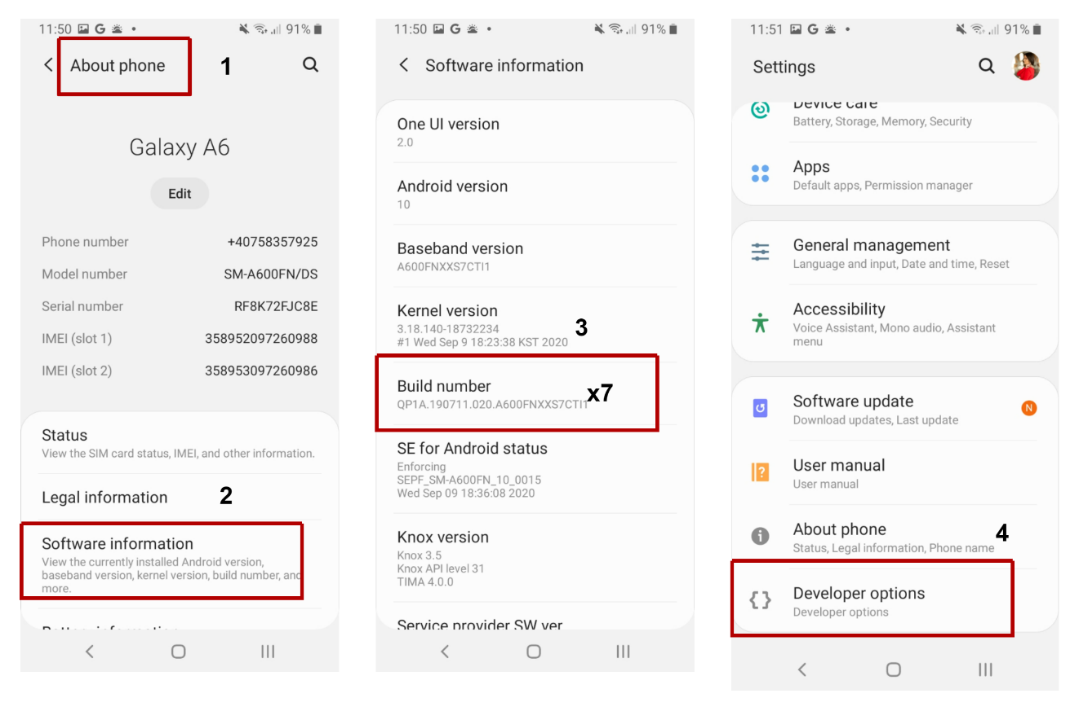

Figură 3.35. Pașii următori

* După parcurgerea pașilor ar trebui ca aplicația să poată fi descărcată pe telefon la rularea din aplicație

Figură 2.1. Vas ornat ce datează din anii 2500-2001 înaintea Erei noastre [1] 3

Figură 2.2. Termopolurile găsite în Herculaneum, Campania, Italia. [4] 3

Figură 2.3. Aplicații mobile vs. Web [6] 5

Figură 2.4. Exemplu de rezervare 6

Figură 2.5.Screenshot alegere restaurant în funcție de natura rezervării 7

Figură 2.6. Screenshot platformă 7

Figură 2.7. Screenshot platformă ZONIZ 8

Figură 3.1. Diagrama conceptuală a sistemului 11

Figură 3.2. Diagrama de utilizare pentru admin 12

Figură 3.3. Diagrama de utilizare pentru user 13

Figură 3.4. Diagrama de flow pentru register 14

Figură 3.5. Diagrama de flow pentru login 15

Figură 3.7. Arhitectura tehnologiilor folosite 16

Figură 3.8. Mod de a rula o aplicație Java [8] 17

Figură 3.9. Listă servicii Firebase 17

Figură 3.10. Diagrama secvențială pentru autentificare 18

Figură 3.11. Exemplu de stocare în Realtime Database 19

Figură 3.12. Structura unui proiect Gradle 20

Figură 3.13. Exemplu de schiță din aplicație pentru JavaMail API 21

Figură 3.14. Pagina de welcome 25

Figură 3.15. Pagina de Login 26

Figură 3.16. Pași autentificare admin 27

Figură 3.17. Pagina de AdminHome 27

Figură 3.18. Pagina cu toți utilizatorii 28

Figură 3.19. Pagina cu toate rezervările 29

Figură 3.20. Pagina de meniu a adminului 29

Figură 3.21. Pagina de modificare a locației 30

Figură 3.22. Pagina de Register 31

Figură 3.23. Pagina de Home 32

Figură 3.24. Funcționalități Profil 33

Figură 3.25. Rezervări efectuate de user 33

Figură 3.26. Pagină de ContactSupport 34

Figură 3.27. Pictogramă meniu 34

Figură 3.28. Pagina de meniu 35

Figură 3.29. Harta aplicației 36

Figură 3.30. Pictogramă rezervare 36

Figură 3.31. Alegerea mesei în funcție de numărul de locuri 37

Figură 3.32. Alegere dată și oră pentru rezervare 38

Figură 3.33. Mail de confirmare pentru rezervare 38

Figură 3.34. Accesarea setărilor 40

Figură 3.35. Pașii următori 40

# Bibliografie

|  |  |
| --- | --- |
| [1] | K. Rawson și E. Shore, Dining out: A global history of restaurants, London: Reaktion Books Ltd, 2019, p. 10. |
| [2] | K. Rawson și E. Shore, Dining out: A global history of restaurants, London: Reaktion Books Ltd, 2019, p. 9. |
| [3] | H. Cracknell și G. Nobis, „The Evolution of Restaurant Service,” în *Mastering Restaurant Service*, London: Macmillan Education UK, 1989. |
| [4] | J. Hartnett, „bars (taberna, popina, caupona, thermopolium),” *Oxford Classical Dictionary,* 08 2017. |
| [5] | K. Juni, „COLLEGE WIKIPEDIA – ANDROID APP FOR COLLEGE,” *UGC Care Group I Listed Journal,* vol. 13, nr. 04, pp. 193-197, 2023. |
| [6] | A. Buck, „Mobile Apps vs Mobile Websites: Which is Best for 2023?,” 05 05 2023. [Interactiv]. Available: https://www.mobiloud.com/blog/mobile-apps-vs-mobile-websites. [Accesat 19 06 2023]. |
| [7] | G. James, J. Bill, S. Guy și B. Gilad, The Java Language Specification, Mountain View, California: 1996-2000 Sun Microsystems, Inc., 2000. |
| [8] | E. Benjamin, C. Jason și F. David, Java in a Nutshell, Eighth Edition, Sebastopol, Califronia: O'Reilly Media, 2023. |
| [9] | K. Chunnu și S. Pritam, „Application of Firebase in Android App Development-A,” *International Journal of Computer Applications (0975 – 8887),* vol. 179, nr. 46, pp. 49-53, 2018. |
| [10] | K. Zija și M. Walid, „Automatically Classifying Functional and Non-functional Requirements Using Supervised Machine Learning,” în *2017 IEEE 25th International Requirements Engineering Conference (RE)*, Lisbon, 2017. |
| [11] | N. Smyth, Android Studio 3.4 Development Essentials - Java Edition, Payload Media, 2019. |
| [12] | S. Anirban, G. Ayush, H. David, S. Debadrita și H. Saikat, „Android Application Development: A Brief Overview of Android Platforms and Evolution of Security Systems,” în *2019 Third International conference on I-SMAC (IoT in Social, Mobile, Analytics and Cloud) (I-SMAC)*, Palladam, India, 2019. |
| [13] | S. Rajinder, „An Overview of Android Operating System and Its Security,” *Journal of Engineering Research and Applications,* vol. 4, nr. 2 (Version 1), pp. 519-521, February 2014. |
| [14] | K. Parmkit și S. Sumit, „Google Android a mobile platform: A review,” în *2014 Recent Advances in Engineering and Computational Sciences (RAECS)*, Chandigarh, India, 2014. |
| [15] | S. Yoo și M. Harman, „Regression testing minimization, selection and prioritization: a survey.,” *Software Testing, Verification and Reliability,* vol. 22, nr. 2, pp. 67-120, 2012. |

1. [Topul Restaurantelor din Bucuresti si din Tara - Rezervari Restaurante - Restograf](https://restograf.ro/)
2. [Rezervă online o masă la restaurant | Topul localurilor din România (ialoc.ro)](https://ialoc.ro/)
3. [Book a Table Restaurants in Romania - Findatable](https://www.findatable.ro/en)
4. [Zoniz for Restaurants and Cafes (zoniz-restaurant.com)](https://www.zoniz-restaurant.com/index.html)
5. https://firebase.google.com
6. [Firebase Authentication (google.com)](https://firebase.google.com/docs/auth)
7. [Firebase Realtime Database (google.com)](https://firebase.google.com/docs/database)
8. [Cloud Storage for Firebase (google.com)](https://firebase.google.com/docs/storage)
9. [Extensible Markup Language (XML) (w3.org)](https://www.w3.org/XML/)
10. [Gradle User Manual](https://docs.gradle.org/current/userguide/userguide.html)
11. [JavaMail API (oracle.com)](https://www.oracle.com/java/technologies/javamail.html)
12. [Developer guides  |  Android Developers](https://developer.android.com/guide)
13. [Download Android Studio & App Tools - Android Developers](https://developer.android.com/studio)